調剤業務マニュアル

2019年 7月初版

2019年 7月第2版

2019年　8月第3版

2019年　8月第4版

2019年　11月第5版

2019年　12月第6版

2020年　 2月第7版

2020年　12月第8版

2021年　　2月第9版

2022年　3月　第10版

2022年　9月　第11版

2023年　3月　第12版

2023年　９月　第13版

2023年　11月　第14版

2024年　1月　第1５版全面改定

2025年　3月　第16版

2025年　7月　第17版

2025年　9月　第18版

目次

目的 □ 説明 7

薬務上の留意　□ 説明 7

平日1日の流れ □ 説明 8

調剤の流れ □ 説明 9

定期処方 □ 説明 10

処方箋 □ 説明 11

種類 11

表記事項 11

記号 12

検査値 13

薬剤附随コメント 14

押印の種類 15

押印の箇所 16

薬袋 □ 説明 18

調剤の基本 □ 説明 19

処方監査 □ 説明 □ 実践 20

処方修正 □ 説明 □ 実践 24

入院処方の修正 24

入院処方の削除 24

外来処方「院内」の修正 25

外来処方「院内」の削除 25

外来処方「院外」の削除 25

外来処方「院外」の修正 25

外来処方「院外」、「院外処方箋における疑義照会事前同意に基づく処方修正報告書」受信時の修正 25

研修医の処方修正削除 26

計数調剤（内服）□ 説明 □ 実践 26

計数調剤（外用）　□ 説明 □ 実践 27

調剤手順 27

各種細則 28

F-WAVE　計数調剤支援システム　□ 説明 □ 実践 29

起動・ログイン 29

計数調剤 29

調剤棚への薬品補充および返却 31

簡易チェック 32

終了時 32

散剤　□ 説明 □ 実践 33

調剤手順 33

賦形 34

組み合わせ散剤 34

洗い 35

経腸栄養剤 35

予製 35

粉砕（錠剤・カプセル）　□ 説明 □ 実践 36

簡易懸濁　□ 説明 □ 実践 37

水剤調剤　　□ 説明 □ 実践 38

錠剤分包機による調剤　　□ 説明 □ 実践 41

Xana-UF（錠剤分包機）　　□ 説明 □ 実践 43

ワインダー使用方法　　□ 説明 □ 実践 50

MDM(一包化鑑査システム)　 　□ 説明 □ 実践 51

調剤監査（2025/4時点で必須ではない、PDA・バーコードリーダーで実施可） 57

麻薬調剤　□ 説明 □ 実践 59

調剤・鑑査の基本 59

処方の妥当性 59

麻薬の金庫管理 59

システムの使い方 59

麻薬払い出し時の基本 59

麻薬調剤時の修正方法 59

麻薬処方箋の再発行 59

麻薬事故 60

内服・外用麻薬 60

外来麻薬 60

外用麻薬返却 61

持参薬麻薬受け入れ報告書 61

内服・外用麻薬特殊麻薬調剤 61

注射麻薬 63

注射麻薬の返却 64

注射麻薬削除方法 64

注射麻薬特殊調剤 66

麻薬に関連するよくある質問 67

麻薬管理システム　OJM（払い出し） 68

毒薬・向精神薬　□ 説明 □ 実践 70

調剤 70

例外 72

払出キャンセル 72

在庫数確認 73

調剤鑑査　□ 説明 □ 実践 74

特殊調剤 76

サレドカプセル□ 説明 □ 実践 76

レブラミドカプセル□ 説明 □ 実践 77

経口用バンコマイシン□ 説明 □ 実践 79

経口抗がん剤□ 説明 □ 実践 79

ベナンバックス（吸入用）□ 説明 □ 実践 79

HIV針刺し□ 説明 □ 実践 79

在宅自己導尿持ち帰り伝票　□ 説明 □ 実践 80

院内製剤　ミラクリッド膣坐剤□ 説明 □ 実践 81

その他薬剤□ 説明 □ 実践 81

病棟常備薬（必要時処方）　□ 説明 □ 実践 82

医薬品欠品時の対応 　□ 説明 □ 実践 83

窓口業務　□ 説明 □ 実践 85

調剤変更　　□ 説明 □ 実践 88

返却薬管理　□ 説明 □ 実践 90

薬品管理　□ 説明 □ 実践 91

在庫管理 91

薬品管理方法 92

在庫補充・返却業務　□ 説明 □ 実践 93

環境管理　　□ 説明 □ 実践 93

施錠管理　　□ 説明 □ 実践 93

再調剤　　□ 説明 □ 実践 94

併用禁忌　　□ 説明 □ 実践 96

薬品破損時の対応　　□ 説明 □ 実践 96

処方せんの仕分け　　□ 説明 □ 実践 97

セントラルリーダー　　□ 説明 98

**手書き処方箋**　□ 説明 □ 実践 99

**手書き処方箋の運用** 99

書記手順 99

処方監査 99

調剤手順 99

TOSHO　PC再起動　　□ 説明 □ 実践 100

TOSHO･NECシステム操作　　□ 説明 □ 実践 101

薬袋・処方せん再発行 101

TOSHO薬袋プリンタから外来薬情が発行できない際の対応 102

必要時特定薬剤発行 103

ＴＯＳＨＯ　PC③　外来処方の音声を止める方法 104

疑義照会入力および処方せん患者コメント入力 108

# 目的 □ 説明

本マニュアルは、調剤業務の統一を行う為に薬剤学上決められている事項以外の細則を定めたものである。

# 薬務上の留意　□ 説明

* 業務分担は一応定まっているが、特に処方箋の停滞しているときは適時応援し、調剤室全体の円滑なる運営に協力する。
* 業務の能率化について、常に検討し推進する。
* 調剤内規の内容について、変更がある場合は薬剤科全体で協議して決定する。
* 調剤業務は調剤から鑑査まで一人で行わず、必ず複数名が関与して行う。
* 緊急時や時間外など、やむをえず、調剤から鑑査まで一人で行う場合は、必ず途中で一呼吸おくか、その間に他の患者の調剤を行うなどして、調剤から鑑査を流れ作業のように連続して行わないようにする。

# 平日1日の流れ □ 説明



# 調剤の流れ □ 説明

|  |  |
| --- | --- |
| 調剤の流れ | 備考 |
| 1. 医師による処方入力 |  |
| 1. 処方発行 | オーダ端末から処方発行（但し、緊急・当日退院オーダは即時発行） |
| ③　薬袋発行プリンタ出力 | 薬袋発行プリンタから処方せん・薬袋・ラベル・説明用紙・（外来：薬情）発行  1号機：入院：XANA・XANA以外  2号機：外来（薬情含む）・必要時  仕分け  外来：１処方箋単位で青のトレイに入れる。仕分け者がそのまま調剤。  必要時：1つごとに白トレイに入れる・12時の一括発行はまとめて、１つのトレイにいれる  入院：XANA・XANA以外に分かれて出力される |
| 1. 処方監査 | 処方箋の処方鑑査欄に鑑査印、処方コメントに調剤印を押印、またはチェックする。  疑義が発生した場合は原則、都度疑義照会し、疑義照会システムへ入力する。  処方鑑査終了後、１処方ごとにカゴに入れ、仕分け作業する。  Xana は処方番号順に１つのカゴにまとめる。 |
| ⑤　薬剤調剤   1. 錠剤分包機による調剤 2. 散剤・粉砕 3. 水剤・外用 4. 計数 5. 向精神薬・毒薬 6. 麻薬（内服・注射） | 1処方1トレイとする  説明書は退院と外来に添付する。  それぞれの詳細は各項目参照する。 |
| ⑥　鑑査 | TOSHO処方鑑査システムを用いてもよい |
| ⑦　薬剤交付 | 鑑査後、病棟ごとにトレイに仕分ける |
| ⑧　処方せん保管 | 棚番68付近の処方箋入れに病棟ごと仕分ける |

# 定期処方 □ 説明

* 各診療科の定期処方の開始日は以下の通りである。
* 定期処方は、宿直者が前日8時に発行する。

|  |  |  |  |
| --- | --- | --- | --- |
| 定期処方開始日（締め切り時間：前日8時） | | | |
| 火 | 水 | 木 | 金 |
| 感染症内科 | 救急科 | 血液内科 | 腎臓内科 |
| 小児科 | 脳神経内科 | 消化器内科 | 循環器内科 |
| 産婦人科 | 脳神経外科 | 内分泌・  代謝内科 | 呼吸器内科 |
| 人工透析科 | 形成外科 | 呼吸器外科 | 緩和医療科 |
| 眼科 | 乳腺外科 | 整形外科 | リウマチ科 |
| 麻酔科 | 新生児科 | 泌尿器科 | 消化器外科 |
| 精神科 | 皮膚科 |  | 心臓血管外科 |
| 放射線治療科 | 歯科口腔外科 |  | 血管外科 |
| 総合内科 |  |  | 耳鼻咽喉科 |

# 処方箋 □ 説明

## 種類

|  |  |  |
| --- | --- | --- |
| 種別 | 処方箋の色 | 番号 |
| 外来処方箋 | 白と緑の縞地に黒字 | 001～ |
| 入院処方箋  （定期、臨時、緊急、継続、退院） | 白と緑の縞地に黒字 | 003001～ |
| 必要時処方箋 |  |  |
| 院外処方箋 |  | 006001～ |
| 外来手書き処方箋 |  |  |
| 麻薬処方箋 |  |  |
| 麻薬注射箋  手書き麻薬注射箋 |  |  |
|  |  |  |

## 表記事項

|  |  |  |  |
| --- | --- | --- | --- |
| 処方箋区分 | 病棟 | 診療科 | 処方箋番号 |
| 服用開始日時 | 処方箋発行日時 | 処方オーダ日時 | 患者番号 |
| 患者氏名 | 患者カナ氏名 | 性別 | 生年月日　年齢 |
| Rp番号 | 棚番 | 医薬品名 | 用法・用量 |
| 投与日数 | 刻印 | 薬剤師名 | 調剤年月日 |
| 患者コメント | 処方コメント | ミニ薬歴 | 薬剤附随コメント |
| 検査値 | 患者IDコード | 調剤QRコード |  |

* + 処方箋表記に用いる処方名及び略名は商品名（薬価基準収載）を原則とする。
  + 略名は医学界一般に通用するものを使用し、新規のもの、または診療上必要となるもの（抗がん剤等、診療科からの申し込みのあった場合）は検討する。

## 記号

* 院内処方せんの記号は下表のとおりとする。
* 院外処方せんは通常表記とする。

|  |  |
| --- | --- |
| 記号 | 内容 |
| ★ | 同一剤形に複数規格が採用 |
| ◆ | 複数剤形が採用 |
| ★◆ | 複数剤形が採用され，かつ複数規格が採用 |
| ◎ | 簡易懸濁可能 |
| ○ | 簡易懸濁時に破砕が必要 |
| × | 簡易懸濁不可 |
| 【＊】 | 一包化（カセット） |
| 【○】 | 一包化（ＵＦ） |
| M | 混合 |
| ！ | 過量 |
| P | 粉砕 |
| 【粉砕】 | 粉砕 |
| S | 成分 |
| H | 別包 |
| 「ハイリスク」（赤字） | ハイリスク薬 |
| ★秤量★ | 散剤の秤量が必要 |
| 半 | 半錠予製があるもの |

## 検査値

検査値印字項目は下表のとおりとする

* 検査値印字項目は下表のとおりとする。

|  |  |  |
| --- | --- | --- |
| 項目 | 院内 | 院外 |
| 1. WBC | ○ | ○ |
| 1. Hb | ○ | ○ |
| 1. PLT | ○ | ○ |
| 1. PT-INR | ○ | ○ |
| 1. AST | ○ | ○ |
| 1. ALT | ○ | ○ |
| 1. T-BIL | ○ | ○ |
| 1. SCr | ○ | ○ |
| 1. eGFR |  | ○ |
| 1. GFR | ○ |  |
| 1. CLcr | 〇 |  |
| 1. CK | ○ | ○ |
| 1. ALB | ○ | ○ |
| 1. Na | ○ | ○ |
| 1. K | ○ | ○ |
| 1. Ca |  | ○ |
| 1. 補正Ca | ○ |  |
| 1. HbA1c |  | ○ |
| 1. 身長 | ○ |  |
| 1. 体重 | ○ |  |
| 1. 体表面積 | ○ |  |
| 合計 | 18 | 15 |

* 補正Ca：ALB値がない場合、血清Ca値を印字「（Ca）」する。
* GFR：eGFRを患者の体表面積で逆補正した値。欠損データがある場合はeGFRを印字「（eGFR）」する。
* 検査値は直近分を印字する。

## 薬剤附随コメント

* 表記内容
* 検査値からわかる禁忌（言葉の定義は下記の基準表に従う）
* 検査値からわかる投与量変更
* 小児薬用量
* 一部の病名（糖尿病・喘息・緑内障など）禁忌
* その他（併用薬など）
* 表記ルール
* 薬品名は、【　　】表記とする。例：【ロキソプロフェン錠60mg】
* 見出しは、（　　）表記とする。例：（小児）
* チェックボックス □ は、該当する物をすべて（1個～複数）をチェックする
* ラジオボタン　〇　は、該当するいずれかをチェックする
* 添付文書内容を簡潔に記載する

|  |  |  |  |
| --- | --- | --- | --- |
| 基準表 | 基準 | | 備考 |
| 高齢者 | 75歳以上 | |  |
| 新生児 | 出生後４週未満 | | ＊添付文書記載要綱の年齢の目安に準ずる |
| 乳児 | 出生後４週以上、１歳未満 | |
| 幼児 | １歳以上、７歳未満 | |
| 小児 | ７歳以上、１５歳未満 | |
| 腎機能障害 | 重度（重篤） | GFR≦30 | ＊腎臓病薬物療法学会規定に準ずる |
| 中等度 | 60≧GFR>30 |
| 肝機能障害 | 重度  （重篤） | AST＞200 | ＊左記の３項目のうち1項目以上該当 ＊CTCAEv4　Grade3以上相当  ＊但し、基準があいまいな場合は除く |
| ALT＞175 |
| T.Bil＞2.7 |
| 中等度 | 120＜AST≦200 | ＊左記の３項目のうち1項目以上該当 ＊CTCAEv4　Grade２以上相当  ＊但し、基準があいまいな場合は除く |
| 105＜ALT≦175 |
| 1.35＜T.Bil≦2.7 |
| 電解質異常 | 低K血症 | K＜3.0（K補充またはKが上昇する薬剤併用の場合は除く） | ＊CTCAEv５　Grade３以上相当 ＊施設基準3.5-5.5 ＊Kが上昇する薬剤：セララ、スピロノラクトン、カリウム製剤 |
| 高K血症 | K＞5.5 | ＊CTCAEv５　Grade２以上相当 ＊施設基準3.5-5.5 |
| 低Na血症 | Na＜125 | ＊CTCAEv５　Grade３以上相当 ＊施設基準135-147 |
| 高Na血症 | Na＞155 |
| 低Ca血症 | 補正Ca＜8.0 | ＊CTCAEv５　Grade2以上相当 ＊施設基準8.8-10.2（Ca） |
| 高Ca血症 | 補正Ca＞11.5 |
| 貧血 | 重度 | Hb≦7.9 | ＊CTCAEv５　Grade3以上相当 |
| 白血球減少 |  | WBC≦3.00 | ＊CTCAEv５　Grade2以上相当 |

## 押印の種類

|  |  |
| --- | --- |
|  |  |
| 調剤印 | シャチハタ印 |
| 鑑査印 | 「調剤済・日付・薬剤師名」の表示のある印  日付：西暦年の下2桁・月・日とする |

## 押印の箇所

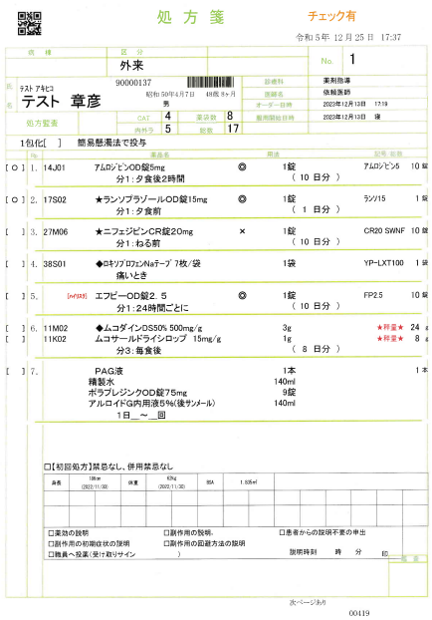

**[　]**

**②**

**①**

**MDC**

**⑦**

**⑥**

**⑤**

**④**

**③**

① 処方鑑査者が鑑査印を押印する。

② ＭＤＣ作業者が調剤印を押印する。

③ 調剤者が下記欄に、調剤印を押印する。薬剤を薬袋にいれた際に押印する。  
 Rpが複数ある場合、押印は最上段の[　]のみでよい。

計数調剤　　　　　　　　[　]

コンベア・ＵＦの一包化　[〇]

カセットありの一包化　　[＊]

④ 初回チェック：「初」処方時に問題ないことを確認しチェックする

薬品コメント：原則、処方ごとにチェックする。必要に応じて検査値印字を確認する。

患者コメント：記載内容を確認し、対応する。

⑤ 鑑査者が鑑査印を押印する。

⑥ 外来指導：外来指導時にチェックする。

⑦ 処方チェック：IRIS

* 処方箋右上に「チェック有り」などの（赤字）印字がある場合、トーショーPCからIRISへログインして併用禁忌・注意、重複投与、投与量などが問題ないことを確認。

1. システムログイン

デスクトップ画面より、【IRIS チェック】アイコンをダブルクリックする。

システムログイン画面にログインID、パスワードを入力し、ログインする（職員番号）。

1. チェック結果検索

実行日、患者ID、病棟、患者名、診療科などから条件を指定し「検索」をクリックする。

「チェックＮＧのみ検索する」から項目の絞り込みが可能

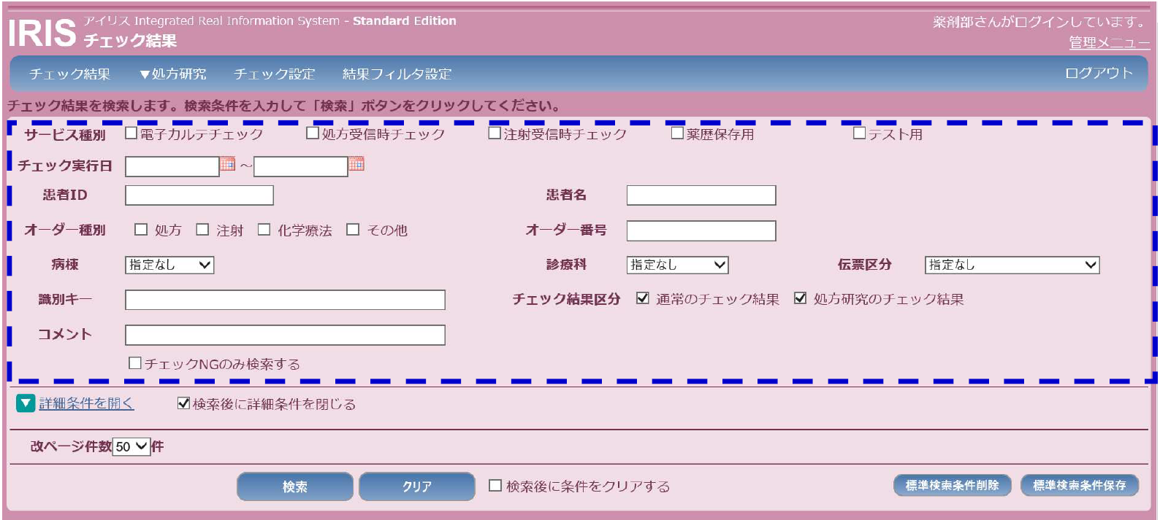

1. チェック結果画面

検索結果が降順に表示される。

チェック実行日時をクリックするとチェック結果の内容を確認できる。

チェック結果の内容は左にオーダー情報、右にチェック結果が表示されるため内容を確認する。

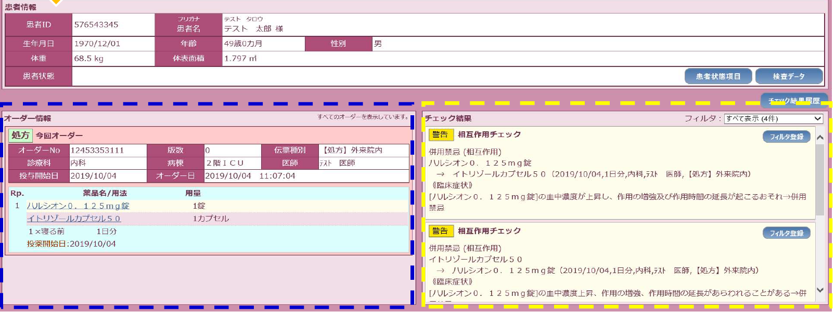

# 薬袋 □ 説明

薬袋種別

* 表面：白地、裏面：プレ印刷
* サイズ：A4・A5・B5
* 手書き処方箋：調剤者が内容量に適した薬袋を作成

薬袋表記事項

* 調剤年月日、診療科、病棟、処方箋番号、薬袋番号、Rp番号、患者氏名・ID・コード、用法・用量、投与日数、服用開始日、薬剤写真（計数調剤の一部）が自動表記される。
* 薬袋自動発行で表記できない文字は手書きで加筆・訂正する。
* 不適切な記載を削除する。（例：一包化されていない場合の「一包化」表記など）

# 調剤の基本 □ 説明

体調が調剤の正確さに影響を与えるので、体調管理には十分留意する。

私語は厳禁とする。

調剤時は処方内容を常に意識し、憶測で調剤を行わない。

調剤マニュアルに従って調剤を行う。

不明な事項は調剤室係長、係長が不在時は室長、その他の役職者に判断を仰ぐ。

# 処方監査 □ 説明 □ 実践

基本一次処方鑑査、最終処方鑑査は別の者とする。ただし、宿直帯など状況によっては単独で行う。

* 処方箋上の表記（医薬品名、併用薬、用法、用量、投与日数、年齢、性別など）が適切であるか確認する。
* 前回処方と比較し1日量や1回量が増減した場合、処方箋上に↑（赤色）↓（青色）が表示されるため用量に特に注意して確認する。
* 初めて処方された薬剤には「初」が表示される（外来処方や持参薬は反映されない）ため、特に注意し、確認事項（禁忌なし・併用禁忌なし等）を記載する。
* 内服・外用麻薬、内服抗がん剤が処方された場合、処方箋上に服薬カレンダーが表示されるため休薬期間の確認などに使用する。
* 秤量が必要な散剤は、「★秤量★」が表示される。分包品があり、分包品で調剤する必要がある場合、包装数が印字されるため、注意して確認する。
* 不明な点があれば疑義照会を行い、「IRIS」に照会内容、結果を登録する。処方箋にも記載する。
* コメントを確認し、適切であるかチェックする。
* 調剤取り集め間違い記録を記載する
* 外来の場合、特殊な事情で院内処方を希望する場合は、院内処方許可申請書の提出の有無を確認する。（院内処方許可申請書は薬剤科ホームページに掲載。）ただし、当院透析中のエベレンゾ、ダーブロックは院内処方可とする。
* 処方監査者は上記確認後、処方箋左上の欄に鑑査印を押す。

疑義照会

* 疑義照会は、処方医へ電話で問合せを行う。
* 疑義照会内容は全て電子カルテ「疑義照会システム」へ入力し、処方箋へも記載する。
* 疑義照会後、処方がそのまま継続された場合、「疑義照会システム」に入力し必要に応じて、処方箋へ自動記載されるようにする。
* 調剤保留時は、「Dr外来中」や「DrOPE中」「薬剤師確認中」の表示をつけて、問い合わせたい内容を処方せんに記載して保留する。
* 疑義照会は、下記を参照に行う

|  |  |  |
| --- | --- | --- |
| 処方医 | 処方区分 | 対応 |
| 外来中 | 至急 | 外来看護師を介して、電話で確認する |
| 外来中 | 翌日以降 | 外来終了後に電話で確認する |
| 不明 | 全て | 医局事務へ連絡し、医師が出勤しているか確認する |
| 不在 | 全て | 病棟リーダー看護師へ電話、処方医の代理医師を確認する  代理医師へ疑義照会を行い、処方修正は代理医師名を選択する |

* 以下の項目は、疑義照会なしに処方オーダを修正し調剤する。

2025年10月から入院・外来問わず実施。

* 疑義照会の不要な内容（麻薬および注射薬に関するものは除く）

院内処方：以下内容は、疑義照会不要とするが、④～⑫は病棟薬剤師と連携して確認する。

院外処方：保険調剤薬局のうち、事前合意締結した薬局を対象とし、以下の内容について患者または家族からの十分な聞き取りと同意の上で、疑義照会不要とする。

|  |  |  |
| --- | --- | --- |
| * 1. 用法に関する修正 | | |
| 対象 | 修正前 | 修正後 |
| α-グルコシダーゼ阻害薬、速効型インスリン分泌薬、高リン血症治療薬（セベラマー塩酸塩、スクロオキシ水酸化鉄） | 右記以外 | 食直前 |
| アルギン酸ナトリウム内用液、漢方薬、リナクロチド、エロビキシバット、ドンペリドン、メトクロプラミド、レルゴリクス、エパルレスタット | 右記以外 | 食前 |
| 睡眠導入剤 | 日中に服用する用法 | 分１:寝る前  （夕食後は別途確認） |
| モンテルカスト、レボセチリジン塩酸塩（成人） | 右記以外 | 寝る前 |
| レボセチリジン塩酸塩（小児）、オロパタジン | 右記以外 | 朝食後・寝る前 |
| ビスホスホネート製剤、リベルサス | 右記以外 | 分１:起床時 |
| ボリコナゾール | 右記以外 | 食間 |
| イトラコナゾール内用液、エンテカビル、ビラスチン、フェキソフェナジン・塩酸プソイドエフェドリン配合剤 | 右記以外 | 空腹時 |
| イコサペント酸エチル | 右記以外 | 食直後 |
| * 1. 連日投与ではない処方薬の処方日数の適正化（間違いが明確な場合） | | |
| * 週1回又は月1回製剤が連日投与の他の処方薬と同一日数で処方されている場合の処方日数適正化   例： ボナロン錠35mg（週1回製剤）1回1錠起床時　28日分→4日分  （他の処方が28日分の場合）   * 投与日数とコメントに記載されている内容が不一致の場合、コメント内容と一致する投与日数へ修正する。   例:「月、木のみ服用」のコメントだが、７日分→２日分へ修正 | | |
| * 1. 成分名が同一の銘柄変更（※FAX不要） | | |
| 例： キプレス錠5mg→シングレア錠5mg  ボナロン錠5mg→フォサマック錠5mgまたはアレンドロン酸錠5mg「○○」   * 先発同士、後発同士、先発⇔後発でも可能とするが後発品を推奨すること | | |
| * 1. 内服薬の剤形の変更（※FAX不要） | | |
| 例： アムロジピン錠5mg→アムロジピンOD錠5mg  酸化マグネシウム細粒→酸化マグネシウム錠   * 変更可能な剤型：錠剤、口腔内崩壊剤、カプセル剤、散剤、細粒剤、顆粒剤、ドライシロップ剤（内服用固形剤としての調剤に限る）、シロップ剤 * 適応症が一致している場合、用法・用量が変わらない場合のみ | | |
| * 1. 調剤方法の変更 | | |
| 患者の利便性、アドヒアランスを考慮し、一包化調剤、半割、粉砕あるいは混合すること   * 錠剤の半錠は医師の指示により自己調節にて半錠での内服を許可されている場合、錠剤が大きく内服困難な場合に実施する。 | | |
| * 1. 複数規格ある薬剤の規格変更（※FAX不要） | | |
| 例： 10mg1回0.5錠→5mg錠1回1錠  5mg　1回2錠→10mg　1回1錠  アンテベート®軟膏0.05%(5g)2本→アンテベート®軟膏0.05%(10g)1本   * 適応症が一致している場合、生物学的同等性が確認されている場合のみ * 安全性、利便性の向上につながる場合のみ（10mg1回1錠→5mg1回2錠は不可） * 軟膏やシップ等は合計処方量が変わらない場合のみ | | |
| * 1. 残薬による投与日数の調整（短縮）または処方日数が必要日数に満たないと判断される場合の投与日数の適正化（※FAX不要） | | |
| 例： クロピドグレル錠75mg　1日1回朝食後　30日分→27日分（残薬が3日分ある）  クロピドグレル錠75mg　1日1回朝食後　30日分→35日分（次回外来日が5週間後）   * 患者希望による日数の変更（増加）は認めない * 次回外来日を予約票等の書面で確認すること * アドヒアランス不良に起因する残薬調整を行った場合は、該当する医療機関へトレーシングレポートを用いて情報提供をお願いします。 | | |
| * 1. 外用剤の用法が不明な場合の用法追記 | | |
| 例：ロキソプロフェンテープ　1日1回→1日1回、　1回1枚、腰   * 用法が空白または適用回数、適用タイミング、適用部位が記載されていない場合、添付文書に記載されている標準的な回数、タイミングを適応する。 * 医師からの特別な指示の有無については患者または患者家族に確認すること * 適用部位については患者または患者家族に確認すること | | |
| * 1. 頓服用法に明らかな間違いがある場合の用法の変更 | | |
| 例：センノシド錠12mg　下痢時→便秘時   * 用法が空白または明らかな間違いがある場合、添付文書に記載された標準的な用法へ変更する * 医師からの特別な指示の有無については患者または患者家族に確認すること | | |
| ⑩ 粉砕指示がある薬剤の簡易懸濁への変更 | | |
| * 安定性等の特性上の問題がない場合に限る * 簡易懸濁の方法を十分に指導し、患者または患者家族の理解を得ること | | |
| 1. 簡易懸濁の削除 | | |
| * 簡易懸濁法を実施していないことが明らかな場合に限る | | |
| 1. 不要なコメントの削除 | | |
| * 過去の服用日コメント、●●医院処方、持参なし等の当該処方と明らかに無関係と思われるコメントに限る | | |

院内処方のうち、上記項目の④～⑫は病棟薬剤師と連携して確認する。

# 処方修正 □ 説明 □ 実践

## 入院処方の修正

疑義照会により医師の処方が変更となった場合や医師から依頼があった場合は処方修正を行う。

1. 該当処方を電子カルテ「部門照会」で未実施化する。
2. 電子カルテ「オーダ」画面で処方修正する。
3. 処方箋を発行する。
4. 修正後の処方箋に変更内容を赤字で記載する。
5. 修正した場合は「処方修正した薬剤」の用紙に必要事項を記載する。
6. 修正前の処方箋と一緒に鑑査へ渡す。

## 入院処方の削除

医師の処方削除承認後、処方せん・処方薬が揃ってから削除作業を行う

1. 該当処方を電子カルテ「部門照会」で未実施化する。
2. 電子カルテ「オーダ」画面で削除する。

【医師からの依頼】

1. 患者ID、氏名、病棟、薬剤名、服用開始日を確認する
2. 処方せん、処方薬を探す

・オーダして間もない場合：薬袋印刷機、調剤・鑑査中ではないか確認する。服用開始日が未来日の場合、未来日置き場も確認する

・オーダして時間が経つ場合：病棟にある場合、削除できないため医薬品返却報告書による対応依頼する。ただし、処方修正など医薬品返却報告書では問題がある場合は病棟に連絡し、処方薬を薬剤科に返却してもらい、該当処方せんを探し、処方薬と処方せんが揃った段階で修正する。

【看護師からの依頼】

1. 患者ID、氏名、病棟、薬剤名、服用開始日を確認する
2. 処方せん、処方薬を探す

薬剤科にある場合：医師へ処方削除の承認後、削除する

病棟にある場合：医薬品返却報告書による処理を依頼する。薬剤科にあるならば、該当処方せんを探す

## 外来処方「院内」の修正

　入院処方の修正に準じる。ただし、修正後、出力される。

## 外来処方「院内」の削除

・医師の処方削除承認後、処方せん・処方薬が揃ってから削除作業を行う

1. 該当処方を電子カルテ「部門照会」で未実施化する。
2. 電子カルテ「オーダ」画面で削除する。

## 外来処方「院外」の削除

1. 院外処方の削除は会計から×印が書かれて薬剤科へ回ってくる。当直者が受け取り、調剤室作業台に置く。
2. セントラル担当者は日勤終了までに処方削除を行う。処方削除時は、電子カルテ上に1処方しか残っていない場合は削除しない。
3. 削除後、処方せんは廃棄する。
4. 医師から電話で削除依頼があった場合は、38番棚隣にあるノートに記載し削除する。

## 外来処方「院外」の修正

1. 保険薬局からの疑義照会結果がFAX受信される
2. FAXを調剤室作業台上のトレイへ入れる。
3. セントラル担当者は日勤終了までに処方履歴修正を行う。

修正日記載および押印し調剤室作業台上の「修正済み院外処方箋入れ」のカゴへ入れる。

1. 出力された修正後の院外処方箋は破棄する。
2. 修正済み院外処方箋は毎月末に医事課へ渡し医事課が処理する。

## 外来処方「院外」、「院外処方箋における疑義照会事前同意に基づく処方修正報告書」受信時の修正

1. 保険薬局からの「処方せんのコピー」および「院外処方箋における疑義照会事前同意に基づく処方修正報告書」がFAX受信される（処方せんのコピーは必須ではない）
2. FAXを調剤室作業台上のトレイへ入れる
3. 「院外処方箋における疑義照会事前同意に基づく処方修正報告書」に対応した「処方せんコピー」がある場合は、内容が一致していることを確認する（処方せんのコピーがない場合は不要）
4. 報告書の送り主が、「事前合意締結薬局リスト」にあることを確認する。リストにない場合、修正せず、調剤係長または室長に報告する。

事前合意締結薬局リストはトレイにある。

1. プロトコルに逸脱がないことを確認する。逸脱がある場合は、修正せず、調剤係長または室長に報告する。
2. 処方履歴修正を行う。
3. 処方せんFAXは、修正日記載および押印し調剤室作業台上の「修正済み院外処方箋入れ」のカゴへ入れる。
4. 報告書は、スキャナセンターへ送る。
5. 出力された修正後の院外処方箋は破棄する。
6. 修正済み院外処方箋は毎月末に医事課へ渡し医事課が処理する。

## 研修医の処方修正削除

* 原則、令和4年3月28日 研修医の承認運用の変更事務連絡に従う
* 院内外関わらず、研修医に依頼する。薬剤師による処方未実施化後に、修正・削除をしてもらう。院外は修正後、処方せんが出力される場合があるため、破棄を依頼する。(医師は薬歴修正できないため薬剤師による処方未実施化後に修正をしてもらう。修正後、処方せんが出力される場合があるため、破棄を依頼する。)
* 研修医による修正・削除が困難な場合は、薬剤師が指導医を選択して修正・削除を行う。

「指導医選択のルール」

入院：主治医

外来：救急外来（平日日勤帯）救急科部長、救急外来（休日時間外）管理当直医師、総合内科 等： その時の指導医

上記のいずれも困難な場合は、薬剤師が研修医を選択して修正・削除する。

* 処方修正時の注意事項

入院処方は、修正箇所を所定の用紙に記載し病棟に送付する

修正前の一包化を含むデータは処方修正した者がXana画面から削除する

# 計数調剤（内服）□ 説明 □ 実践

1. ハンディ端末を用いて、処方せんバーコードを読み調剤する（F-WAVE　計数調剤支援システムの項目参照）
2. 処方せんの所定の箇所へ押印する（押印の箇所参照）

1錠など、コードがないときは以下の優先順位に沿い、いずれかの方法でチェックする

1. 他のPTP・空箱コードを読む
2. コードを読めない場合は、PDA端末は手選択を選び処理する。

取り揃えの注意

* 製品として束ねてある薬品を全て使用する場合、帯は外さない。
* 一部を使う場合、帯をはずす。
* PTPシート等の一部を調剤した場合、残った薬品は完全なシートと区別して保管する。
* 他剤の混入を避け、返却時は指差し呼称する。
* 医薬品外観包装等の変更時、必要に応じて、変更説明書を添付する。
* 薬剤毎に輪ゴムでまとめ、鑑査へ回す。
* 薬袋が1つのみの場合は薬袋へ入れず、かごの中に入れるだけで良い。輪ゴムは不要とする。

# 計数調剤（外用）　□ 説明 □ 実践

## 調剤手順

本数単位の調剤は、計数調剤（内服）と同様とする。

* イソジンシュガーパスタはボトル単位（100g/個）で調剤できるように処方量が端数になる場合は疑義照会する。
* 白色ワセリンは予製を用いる。分割して上限２個までの調剤を許容する。

（例）10g：5g*2個

20g：作成する

30g：予製

50g：予製

60g：30g*2個

各剤形に関する注意事項

軟膏

小分け

1. 軟膏壷から小分けする場合は、水剤鑑査システムを用い、ラベルバーコードを読み込み、患者画面を呼び出す。
2. 調剤後、処方箋の番号とジャーナルの処方箋番号が一致していることを確認し、ジャーナルを薬と一緒に薬袋に入れる。
3. 患者ラベルから薬品名を切り取り、期限を記載して軟膏壷の側面に貼付する。容器が複数個ある場合は、必要枚数のラベルを再発行し、各容器に貼る。その際、用量は修正しない。
4. 軟膏ヘラ、軟膏壺の消毒を行い、薬剤を軟膏壷に充填する。充填する際、適宜気泡を抜き、電子天秤を用いて処方量まで充填を行う。単剤で軟膏壺と同じ用量の場合はすりきり調剤でも可とする。

混合

1. 小分けおよび下記手順に従い調剤する。
2. 軟膏を混合する際は、混合による安定性を確認する。安定性が確認されている期間を使用期限として記載する。混合の安定性データがないものは、期限が短い方の期限を使用期限とする。
3. 混合する場合は、秤量計と軟膏混合機を用いて混合する。

軟膏混合機を使用する際の容器は、計量する薬剤より１規格大きい容器を用いる。ただし、100gの場合は100g容器で調剤する。

例：ヒルドイド25g＋ボアラ25g＝50ｇの場合、100g容器（50g容器は容量58mL）

例：ヒルドイド5０g＋ボアラ5０g＝１００ｇの場合、100g容器（100g容器は容量125mL）

1. ジャーナルに使用した軟膏の本数を記入し薬と一緒に薬袋に入れる。
2. 鑑査者が確認できるよう、混用調剤に使用したチューブはチャック付きビニール袋に入れてから薬袋に入れる。

## 各種細則

貼付剤

* 以下の貼付剤は分割使用可能とする。

|  |  |
| --- | --- |
| 分割可能な貼付剤 | |
| ケトプロフェンテープ | ペンレステープ |
| ツロブテロールテープ | ネオキシテープ |
| ビソノテープ | ロキソプロフェンテープ |
| フランドルテープ |  |

点眼薬、吸入薬

* 製品に添付された袋等がある場合は、全ての処方に薬剤数分の専用袋を添付する。
* 吸入器が必要な場合は該当する吸入器を処方オーダ依頼する。
* スピリーバ吸入CP、ウルティブロ吸入CP、オンブレス吸入CPは１シート7CPのため、7の倍数で処方オーダしてもらう。
* レスピマットは調剤時に本体にセットし空うちまで行う。空うちまで終了していることを伝えるため説明用紙、本体に付属のシールを貼付する。1回の調剤でセットする本数は２本までとする。

注射針

* 処方本数が製剤包装数で割り切れない場合は端数分を小分けしてチャック付きビニール袋に入れる。

# F-WAVE　計数調剤支援システム　□ 説明 □ 実践

## 起動・ログイン

①画面がオフの場合、機器上部の灰色ボタンを押し、画面をオンにする。

②起動アイコン「TOSHO Android Browser」をタッチし、ログイン画面を表示する。

③機器両横にある水色ボタン（片方）を押し、名札バーコードを読み取る。

読み取れない場合は「ユーザーID」と記載の下の枠をタッチしてから読み取る。

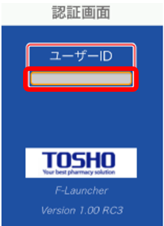

## 計数調剤

【基本操作】

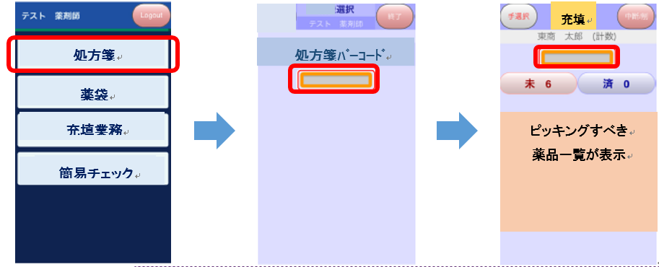

**調剤（　　　　）**

1. MENU画面の「調剤（処方箋）」をタッチする。

②機器両横にある水色ボタン（片方）を押しながら、処方箋のQRコードを読み取る。

読み取れない場合は、「処方箋バーコード」と記載の下の枠をタッチしてから読み取る。

③画面にピッキングする薬品一覧が表示されるため、原則上から順にピッキングする。

ピッキング前に「未・済」と記載の上の枠をタッチし、機器両横にある水色ボタン（片方）

を押しながら、PTPシートのGS1コードを読み取り、表示された数をピッキングする。

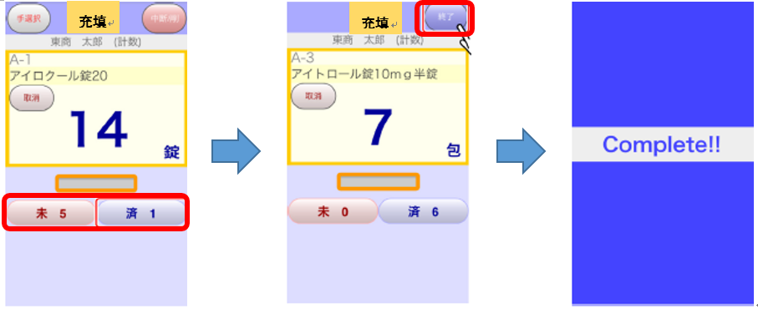

④GS1コードを読み取った薬品は「未」→「済」に移動する。  
すべて「済」に移動すると、画面右上に「終了」ボタンが表示されるためタッチすると終了となる。

※GS1コードがない場合（1シート以下の錠数の時など）

以下の優先順位に沿い、いずれかの方法で認証する。

1. ケース内にある他のPTP・空箱コード

2. 直列の他薬剤師とのダブルチェック、その後、PDAの手選択で処理する。

※ピッキングを中断する場合

画面右上に表示されている「中断/削」ボタンをタッチし、理由（後回し調剤、薬品の欠品/不足）を選択する。

中断後、処方箋のQRコードを再度読み取ると中断したところから再開となる。

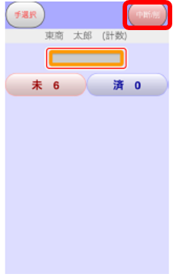

※ピッキング途中で棚に薬品を補充したい場合

画面上部中央に表示されている「充填」ボタンをタッチする。

詳細な操作は「簡易チェック」の項目のボタン選択後と同様である。

## 調剤棚への薬品補充および返却

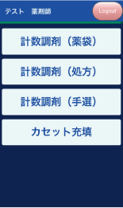　　　　　　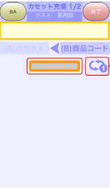　　　　　　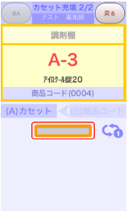

（A）棚コード

（B）商品コード

（B）商品コード

（A）棚コード

簡易チェック

充填業務

薬袋

処方箋

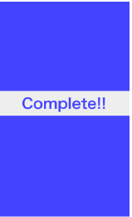　　　　　　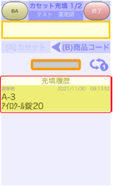

（A）棚コード

1. MENU画面の「充填業務」をタッチする。機器両横の水色ボタン（片方）を押しながら、棚にある薬品あるは箱のコードを読み取る。
2. 読み取れない場合は、「（A）棚コード」と記載の下の枠をタッチしてから読み取る。
3. 機器両横の水色ボタン（片方）を押しながら、薬品のGS1コードを読み取る。読み取れない場合は、「（B）商品コード」と記載の下の枠をタッチしてから読み取る。
4. [Complete!!]画面が表示され、充填が完了する。
5. [カセット充填]画面に充填の履歴が表示され、「終了」をタッチして終了する。

## 簡易チェック

MENU画面の「簡易チェック」をタッチすると、バーコードを２つ読み取る画面が表示される。

この画面では、２つのバーコードが同一であるかを確認することができる。



簡易チェック

薬袋

充填業務

処方箋

## 終了時

必ずログアウトし、機器上部にある灰色ボタンを押して画面をオフにして充電台に置く。

# 散剤　□ 説明 □ 実践

## 調剤手順

1. 1日量の成分量と秤取量を処方箋右側の用量印字付近に赤字で記載する。
2. 賦形剤を添加する場合は、主薬の秤取量とともに賦形剤の種類、賦形剤を添加した全量を赤字で記載する。  
   （例：0.7g→（矢印の上にSLと記載）2.1g）
3. 清潔な薬包紙を電子天秤の上に載せ、0点調節を行う。
4. 原則、鑑査システムの日数や分包数は変更しない。必要に応じて倍散を作成する。
5. 薬袋上部にあるバーコードを散剤鑑査システムで読み込み、患者画面を呼び出す。
6. 散剤鑑査システムに薬品瓶のバーコードを読み込み、秤量を開始する。
7. 薬品瓶に記載された薬品名と処方箋およびモニター上のそれとが一致していることを確認した後、薬品瓶を薬品棚に戻す。
8. 2種類以上の医薬品あるいは賦形剤を混和する際は、乳棒、乳鉢を用いる。

ただし、粒子径の異なる医薬品を混和する場合やドライシロップ製剤を混和する場合は、重ねまきする。

1. 散薬分包機を清潔にし、ジャーナルのバーコードを読み込み、必要包数に分包する。
2. 原則、散剤調剤者が分包終了後に分包紙を巻き取り、薬袋にジャーナルと薬剤を入れる。薬袋に鑑査印を押印する。倍散を作成した場合は、そのジャーナルも入れる。また、倍散を秤量した旨をジャーナルに記載する。

* 巻き取る際は、日数あるいは日数の約数で折る（例：3包×14日⇒7包×6回あるいは14包×3回）。
* 薬袋の印字内容および分包紙の印字内容が一致していること確認する。
* 内容確認後、ジャーナルを薬袋に入れ鑑査者に調剤方法を明示する。

## 賦形

* 散剤の１日量が下記の表に定める量に満たない場合は、乳糖で賦形する。ただし、賦形剤の種類および量が処方に記載されている場合は、その量を秤量し主薬と混合する。乳糖不耐性の患者については、処方医と相談の上、賦形剤を決定する。

（表）散剤の１日あたりの基準量

|  |  |  |
| --- | --- | --- |
| 分１・頓用 | 分２～分４ | 分５～ |
| ０.３g | ０.５g | １.０g |

* 賦形剤には原則乳糖を用いる。ただし、以下の医薬品は澱粉賦形とする。

|  |  |
| --- | --- |
| 成分名 | 商品名 |
| 塩酸ヒドララジン | アプレゾリン |
| イソニアジド | イスコチン（錠剤） |

* 以下の散薬は他の医薬品とは混合および賦形しない。

|  |  |  |
| --- | --- | --- |
| 他剤と混合しない医薬品 | | |
| 塩化ナトリウム | 抗菌薬※ | 抗ウイルス剤※ |
| 酸化マグネシウム | アスパラカリウム散 | グルコンサンK細粒 |
| ヨウ化カリウム | デパケン細粒40% | アローゼン顆粒 |

* 錠剤・カプセル等の粉砕調剤は除く。
* 以下の医薬品は賦形をしないが、他剤と混合することはできる。その場合は二度撒きとする。

|  |  |
| --- | --- |
| 混合するが賦形はしない医薬品 | |
| 顆粒剤 | 抗菌薬・抗ウイルス剤以外のドライシロップ |

* 以下の医薬品は、潮解性があるため内用液剤として調剤する。（散薬賦形・混合しない）

|  |  |  |
| --- | --- | --- |
| 内用液剤として調剤する医薬品（「10.水剤調剤」参照） | | |
| ヨウ化カリウム |  |  |

* 試薬は原則賦形剤以外の薬品と混合しない。
* 散剤は主薬の秤取量が0.1g未満の場合は、秤取量が0.1g以上になるような倍散を作り秤量する（潮解性のある内用液剤として調剤する薬品は除く）。粉砕・カプセル剤は主薬の量によらず倍散をつくり、主薬での秤量はしない。残った倍散は速やかに廃棄する。

## 組み合わせ散剤

原則として、塩基性医薬品と酸性医薬品は別包とする。但し、塩基性医薬品の１日量が１g未満の場合は、酸性医薬品を別包とする。

混合により湿潤等が考えられるものは別包とする。

|  |  |
| --- | --- |
| 酸性医薬品 | 塩基性医薬品 |
| シナ-ル顆粒 | アドソルビン末 |
| アスピリン | コランチル顆粒 |
|  | 酸化マグネシウム |
|  | ＡＭ散 |
|  | 炭酸水素ナトリウム |

## 洗い

以下の薬剤を分包した後に、規定の方法で散剤分包機を洗う。また、分包後席を外す際は、次の調剤者がわかりやすいように表示をする。

|  |  |
| --- | --- |
| 洗い方法 | 薬品 |
| 左右両ホッパーを乳糖で洗う | アローゼン顆粒、アデロキザール、アンギナール散、ベリチーム顆粒、マーズレンＳ配合顆粒、ワーファリン顆粒 |
| 左右両ホッパーを乳糖で洗い、すべての部品を取り替える | アドナ錠（粉砕）、サラゾピリン錠（粉砕）、ジピリダモール散、パンビタン末、リファンピシンカプセル（脱カプセル） |
| 左右両ホッパーに乳糖で洗い、秤量皿、乳鉢、乳棒、すべての部品を新しいものに取り換える | マブリン散、ロイケリン散 |

## 経腸栄養剤

包装単位で交付できる場合は、開封しない。

* エレンタール・エレンタールＰを分包する際は、1袋（80g）を、日数に合わせて1包5ｇ以下に分包し、払い出す。吸湿性を考慮し、分包数は必要最低限の日数で、その都度分包する。開封後の粉末は吸湿に注意して保管し、1週間以内に使用する。

※分包後は、必ず掃除を行うこと

* 経腸栄養剤は処方箋に「好きなフレーバーで」などのコメントが入っている場合は病棟と名前をかいたフレーバー請求用紙をつける。
* フレーバーの請求があった場合には、フレーバー請求用紙または手書き処方箋に必要事項を記入してもらい、それをもとに払出す。
* パコールチャックにフレーバーと請求用紙を入れ送る（鑑査不要）
* 病棟にフレーバーを送付する際は用紙の右下の空欄に調剤者の印鑑を押す。
* 栄養剤フレーバー請求書は、薬剤科HP→⑭書類フォーマット関連→栄養剤フレーバー請求書　にある
* 期限を確認すること
* エレンタールのゼリーミックスは2種類（お湯用・水用）ある。

通常は、『お湯用』のゼリーミックスを払出す。

## 予製

* 予製品の使用期限は作成後、3ヶ月とする。

|  |  |
| --- | --- |
| 予製を作成する散剤 | |
| タンナルビン　1g/包 | マーズレンS配合顆粒　2g/包 |
| パンビタン末　1g/包 | 清拭用炭酸水素ナトリウム |

# 粉砕（錠剤・カプセル）　□ 説明 □ 実践

調剤手順

散剤調剤手順に準じる

1. 散剤鑑査システムに「錠剤粉砕」の薬品瓶のバーコードを読み込み、粉砕する薬品とシステム画面上の薬品名が合致していることを確認する。
2. 粉砕または脱カプセルする。

粉砕は、乳鉢と乳棒あるいは錠剤粉砕機を用いる。

これら用具に付着した薬剤は適宜かき落とし、篩過した上で秤量する。

1. 必要に応じて賦形する。秤量は、「錠剤粉砕」のコードを用いる。

賦形が必要な場合は、粉砕薬品は割り切れる量（小数第2位）で賦形する。

原薬で秤量しない。【ローカルモードを使用する】

1. 「散剤調剤　賦形」で示した賦形の規定に準じて賦形を行い、乳鉢等で十分に混和する。

必要量を測りとり、必要に応じて賦形する。【リモートモードを使用する】

1. 散薬分包器を清潔にし、必要包数に分包する。
2. 分包終了後に巻き取り、空シート、ジャーナルと共に薬袋に入れる。薬袋に鑑査印を押印する。

注意事項

* 取り集めた薬剤はPDAで認証する。認証できない場合は他者へ確認する。
* 賦形の規定量を超えないよう賦形する。
* データの日数修正はしない。

# 簡易懸濁　□ 説明 □ 実践

* 通常、医師が処方時に処方箋コメントで「簡易懸濁法で投与」を選択すると自動で、懸濁法の可否が処方箋上に◎○×で印字される。
  + ：簡易懸濁可能、○：破砕後、懸濁可能、×：簡易懸濁不可
* 用法コメントに簡易懸濁法の指示を入力した場合は、処方箋上に反映されないため、調剤者は「簡易懸濁法薬品一覧」を参考に各薬剤について簡易懸濁法で投薬出来るか確認を行う。鑑査者も鑑査時に再度確認を行う。
* 錠剤が粉砕でオーダされた際は、処方中の各薬剤について懸濁法が可能な薬剤であるかを確認する。
* ○の場合は薬袋に「投与直前にヒートの上から乳棒で錠剤を粉砕して下さい」または「投与直前にカプセルをはずしてください」と印刷される。自動で印字されない場合は、同様の文面の判子があるので、薬袋に押印する
* ×の場合は医師に問い合わせを行い、別の薬に変えてもらうか粉砕にする。
* 薬袋は種類別に◎○×に発行される
* 一包化の場合、粉砕フラグがある時は薬袋上の単位が「錠」になっていることがあるので、修正を忘れないようにする。
* 簡易懸濁法で投与する処方は、その旨を記載した紙面を添付する。用紙は少なくなったらA5サイズでプリントして補充する。
* 退院処方で転院の場合は、事前に病棟から転院先へ簡易懸濁可否確認済みのため、確認不要。その他は確認が必要。病棟リーダーに確認する。無理なら粉砕するため医師に確認後、処方修正を行う。
* 退院時（転院の場合を除く）に懸濁法可能な場合には説明用紙をつける（A法→◎、B法→○）◎と○が混在する場合は、A法、B法両方の説明書をつける。
* 簡易懸濁法に関する剤形変更について、適応症が一致する場合に限り、散剤等から錠剤等への変更を医師への疑義照会なしで処方修正することができる。なお、患者状態を病棟薬剤師と連携して確認する。（疑義照会システムへの入力は不要）

（例：レベチラセタムDS50% 2g 分２ 簡易懸濁で投与→レベチラセタム錠500mg 2錠 分２ 簡易懸濁で投与）

# 水剤調剤　　□ 説明 □ 実践

調剤手順

1. 1日量の成分量と秤取量を処方箋右側の用量印字付近に赤字で記載し、調剤者が「水剤」欄に押印する。  
   （必須記載事項：主薬の秤取量、賦形剤添加後の全量（例：42mL→210mL））
2. ラベルのバーコードを水剤鑑査システムで読み込み、患者画面を呼び出す。
3. 水剤鑑査システムに薬品瓶のバーコードを読み込み、秤量を開始する。
4. 水剤鑑査システムとメートルグラス等を用いて秤量する重量鑑査する。
5. メートルグラス等は使用前に精製水で洗浄する。
6. 希釈不可の水剤を除き、原則、１回量が０.５mLの倍数となるように賦形する。

賦形は指示のない限り精製水とする。

ただし、賦形剤の種類および量が処方に記載されている場合は、その量を秤量し主薬と混合する。

1. 医師コメントの入力がある場合は、ラベルに印字されていることを確認する
2. 以下の医薬品は賦形を行わない（1回服用量が0.5mL以下になる場合もある。）

|  |  |  |
| --- | --- | --- |
| 賦形を行わない医薬品 |  | |
| インクレミンシロップ | | イソソルビド |
| アルロイドG内用液 | | ソルビトール液 |
| デパケンシロップ | | トリクロリールシロップ |
| フェノバールエリキシル | | ラクツロースシロップ |
| 賦形を行わない患者 |  | |
| 新生児科の患者 | |  |

* 新生児科の退院処方のインクレミンシロップについては、0.5mLの倍数でない場合は精製水で賦形し、賦形した旨を病棟へ伝える。（希釈後35日間安定のデータあり）

1. 投薬瓶は精製水で洗浄してから使用する。
2. メートルグラス等は使用後に水道水で洗浄後、精製水ですすぎ、風乾させる。
3. 調製に使用した薬品瓶はキャップを確実に閉め、元の位置に戻す。
4. 秤量が終了した後に液漏れがないことを確認し、投薬瓶のキャップを閉める。投薬瓶の蓋の色は、内服は白、外用は赤とする。
5. 以下に従って計量器を添付し、適宜正確な服用ができるよう対応する。

|  |  |
| --- | --- |
| 1回量 | 計量器 |
| 5ml未満 | スポイト（水剤瓶に収まるもの） |
| 5ml以上 | 薬杯 |

|  |  |
| --- | --- |
| 病棟・部署 | 計量器 |
| 新生児科 | スポイトは添付しない。ただし退院処方を除く |
| A4東 | イトラコナゾール内用液の１回量が５mLを超えて0.5mLの端数が出る場合、薬杯をつけない。ただし、退院処方は薬杯と0.5mL採取可能なスポイトをつける。 |

1. 点鼻容器は、１容器１０mLまでとする。
2. 調製終了後、再度処方箋およびラベルに記載された指示内容が正しいことを確認する。ラベルに使用期限を記載、鑑査印を押印し水剤ボトルに貼付する。
3. 調剤した処方箋の番号とジャーナルの処方箋番号が一致していることを確認する。
4. 調製後の投薬瓶、ジャーナル、計量容器（必要時）を薬袋に入れる。

* 薬袋はチャックつきビニール袋を使用する。
* ラベルは、水剤ボトルに目盛りが隠れないように貼る。

1. トリクロールシロップの調剤

* 外来：連絡があったもののみ調剤する。
* 新生児科：処方どおり調剤する。

（常備ではない。必要時で入力した場合は、連絡がくるので、そのときに調剤する。）

* A4東：必要時処方は、常備として対応する。この際、処方が10ｍL以外であっても、常備薬として10ｍLで調剤する。それ以外は処方どおり調剤する。処方が10mL以上の時は、10mL×2本調剤する（多めに入っているので1本で足りることもある。その場合、1本で足りたとTELが来るので、必要時の補充は1本でよいことを申し送る。）調剤は患者ごとに行う（ex.）集計表に２名分記載の場合、２名分調剤する。）。

⑱　インクレミンシロップの調剤

* NICU・GCU入院中の退院以外の原液処方：1日分多く秤量する。強制監査で取り込む。

注意事項

* 投薬瓶の最大充填量は、以下の通りとする。

|  |  |
| --- | --- |
| 水剤瓶 | 最大充填量 |
| 60mL | 30mLを超えて～60mL |
| 100mL | 60mLを超えて～100mL |
| 500mL | 100mLを超えて～500mL |

* 単味、原液で処方量が薬品瓶の全量より多い場合は未開封の薬品瓶と、不足分を投薬瓶で払い出す。
* 投薬する薬品の全容量は、原則、処方日数＋1目盛り分とする。ただし、麻薬（アヘンチンキ等）は、必要量のみ調剤する。
* 薬品瓶を新たに開封した場合は、開封年月日を薬品瓶に記載する。水剤の開封後の使用期限は、1年とする。ただし、目視して清潔でないと判断される場合は、その時点で廃棄する。生理食塩水と精製水の開封後の使用期限は24時間とする。
* 外来で希釈を要する水剤が１４日以上処方されている場合で、単剤（1回量が原液対応可）やドラシシロップ製剤への変更が可能と判断される場合、疑義照会し単剤やドライシロップ製剤へ変更する。困難な場合は、取りに来てもらう。また、インクレミンシロップを精製水で2倍まで希釈した際、室温（1～30℃）保存において35日間安定であるため、35日以内のインクレミンシロップの2倍希釈したものは調剤可能とする。
* 外来・退院処方の院内製剤で次回外来までに期限切れとなる場合、１本のみ作成し、他は原液等で払い出す。患者が作成できるよう、別途用紙を添付する。ただし、必要性については処方医や病棟薬剤師に相談する。
* 1回量が0.5mL単位になるよう単シロップ （処方が0.5mL単位にならない場合は問い合わせを行う） または精製水を加えて調製する ラベルに1回 □mLと記入する
* 処方医の『希釈指示』がある場合は、その指示に従う。
* 通常、希釈調剤を行う処方に処方医が『原液調剤』の指示コメントがある場合は、必ず処方医に確認を行うこと。
* 新生児科の水剤には水を加えない。ただし、退院処方は外来に順ずる。
* ファンギゾンシロップは、処方量のとおりに分割し投薬瓶にて調製する。
* 1回服用量が整数にならない場合で原液調剤の場合、ラベルの印字の服用量を1回量に修正する
* 「水剤が足りない」と病棟から連絡を受けた場合は、『請求伝票』に医薬品名、不足した用量、患者ID、患者氏名を記載の上、請求してもらう。
* 実習生、研修生および新人研修期間は職員の指導の下で調剤を行う。
* 水剤台は細菌が繁殖しやすく不潔になりやすいので、シロップなどこぼした場合など汚染時には、きれいに拭いておく。
* 水剤の使用期限一覧

水剤ラベルに以下の使用期限を記載する

|  |  |
| --- | --- |
| 薬剤名 | 使用期限 |
| 小分け後の水剤 | ３ヶ月後の同日。30日を超える場合、1ボトル最大30日。説明用紙を添付。 |
| 希釈を要する水剤 | 調剤日から１４日 |
| ｱｽﾞﾉｰﾙ ｷｼﾛｶｲﾝ軟膏 25g+5g/（約束処方） | 調整日から1ヶ月 |
| インクレミンシロップの2倍希釈 | 調剤日から35日 |
| ２０％塩化アルミニウム液 | 6ヶ月後の同日 |
| 柿のへた煎じ液 | 解凍後、冷所で２日間 |
| キシロカインハチアズレ含嗽水 | 調製日から1週間。複数本処方は、1本以外は３週間、開封後1週間。 |
| ハチアズレン・精製水 | 調剤日から7日 |
| ハチアズレン・グリセリン・精製水 | 調剤日から7日 |
| P-AG液 | 調剤日から１４日 |
| ファンギゾン含嗽水 | 調剤日から１４日 |
| 2.5倍ブロムヘキシン生食 | 調剤日から１４日 |
| ベストロン・リンデロン・生食 | 調剤日から7日 |
| ベナンバックス吸入液 | 調剤日当日 |
| ムコダインシロップ・ムコソルバン  シロップ | 調剤日から7日 |
| メプチン・ブロムヘキシン・ベネトリン＋生食 | 調剤日から１４日 |
| その他の院内製剤 | 製剤マニュアル参照 |

医薬品毎に規定する調剤手順に関する注意事項

* アヘンチンキは用法にかかわらず１回１０mLに希釈し、薬杯を添付する  
  （単シロップが入っている処方は別包にして出す）。
* 以下の医薬品は遮光する。

|  |  |  |
| --- | --- | --- |
| 遮光の必要な医薬品 | | |
| オキシドール | ガストログラフィン（小分け時） | ボスミン液  （約束処方11倍希釈ﾎﾞｽﾐﾝ生食吸入液22mL(小児科　新生児科　限定）は遮光不要) |
| ヨウ化カリウム |  |  |

調剤時は、適当な大きさに切ったアルミホイルを調剤済の水剤ボトルと一緒に袋の中に入れ、鑑査者が、鑑査後、水剤ボトルにアルミホイルを巻き遮光する

* ファンギゾン含嗽水、フォイパン含嗽水、アロプリノール含嗽水の調製は精製水を用いる。
* 内分泌科　ヨウ化カリウムの処方は粉のまま払い出す。
* リフォロースシロップを注腸で使用する場合、投薬瓶で調剤する。
* ボスミン液（原液・希釈）は開封後、２週間経過したものは廃棄する。

原液および希釈したもの共に開封後冷所保存を行う。払い出す際は、アルミホイルで遮光する

* 約束処方11倍希釈ﾎﾞｽﾐﾝ生食吸入液22mL(小児科　新生児科　限定）は遮光不要とし、期限は７日間とする。
* 救急外来でボスミン液（原液）の小分けを請求されたら、『製剤請求伝票』に必要用量を記載してもらう。調剤後、伝票は製剤室の机の上に置く。

# 錠剤分包機による調剤　　□ 説明 □ 実践

●全自動錠剤分包機（Xana）（機器詳細はXana-UF（錠剤分包機）の項目参照）

1. Xana画面から、データ送信する。（データ送信詳細は、Xanaデータ送信の項目参照）
2. カセットにないものはＵF使用（10か所ある、半錠可能な薬剤もある）、またはコンベア使用（UF不可は自動的に選定される）。
3. UF・コンベア薬品は、PDA認証し必要数取りそろえる。UF・コンベアには必要錠数のみを充填する（必要に応じて余製を使用）（処方箋への押印は不要）
4. カセット・ＵF・コンベア薬品を入れる際は、全て薬品コード認証する（タブレット端末の下部にバーコードリーダーがある）
5. 必要に応じて、分包品をMDM用のワインダー（円盤）にセットする。（機器詳細はワインダーの項目参照）

●MDM（一包化した薬品を自動的にみる機械）（機器詳細はMDMの項目参照）

1. 巻き付けた一包化薬剤をMDMにセットする

アラート対応

必要薬品がない：必要薬剤を取り集め入れる

錠数が不足：必要数入れる

錠数が多い：取り除く

異物混入：取り除く、異物が他剤の場合は異物マニュアル対応をする（MDM端末によるYJコードで検索可）

1. アラート対応後、MDC画面上で問題ないことの登録（チェックアウト）をする
2. 処方せん右上のMDCの欄に押印する
3. 1処方せんごとに1トレイいれる。必要に応じて、作業台におく。

・・・・・・・・・・上記作業までは処方箋への押印不要、システムでログがとれるため

・・・・・・・・・・下記作業の実施者が処方箋および薬袋へ押印する。

1. 処方せん右上のMDC・薬袋のうち、薬袋の押印欄に調剤印を押印する
2. 薬袋に鑑査員を押印する
3. 該当薬剤の処方鑑査をする。
4. 一包化薬剤は、薬袋ごと、先頭と最後の計２包のみを目視で問題ないことを確認する
5. 一包化薬剤の処方番号、氏名、薬剤、日数・回数が、処方せん・薬袋と相違ないことを確認し、薬袋へ入れる。
6. Xanaデータの送信　□ 説明 □ 実践
7. Xanaを含む処方が、XanaデスクトップＰＣに下図のように送信順に表示される。
8. 一包化調剤したい処方の左チェックボックスをクリックする→錠剤分包機に送信される。

Ｃフラグがない場合はカセットのみ、Ｃフラグはコンベア/ＵＦありの処方

日勤帯で処方量が多い場合は、Ｃフラグなし→Ｃフラグありの順に送信する

Xana調剤者は、処方箋＊のみと、処方箋〇含むものを仕分けておく。

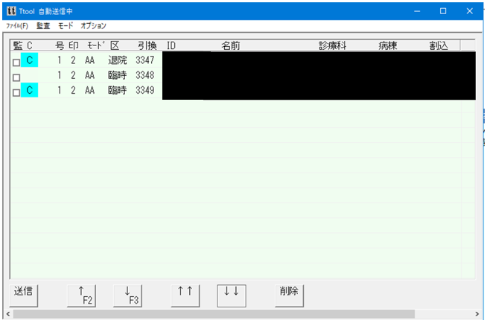

参考

・同一処方箋で１つのデータでなく、処方内容により複数データが送信されることがある。

・自動的に立ち上がるが、立ち上がらない場合はデスクトップにあるＴtoolをクリックする。

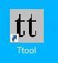

・Ｔtoolにより削除すると、復帰できないため、明かに不要なデータを除きＴtoolによる削除はしない。

# Xana-UF（錠剤分包機）　　□ 説明 □ 実践

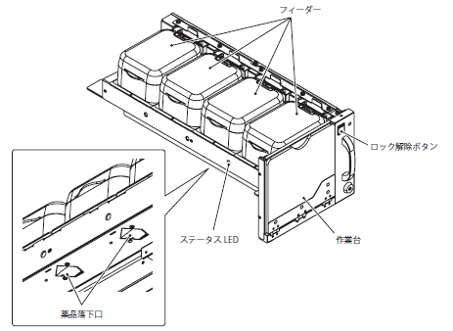Xana-UF（錠剤分包機）（旧CAT）

UF（ユニバーサルフィーダー）

・分包処方はSTELLAの分包待ち画面に

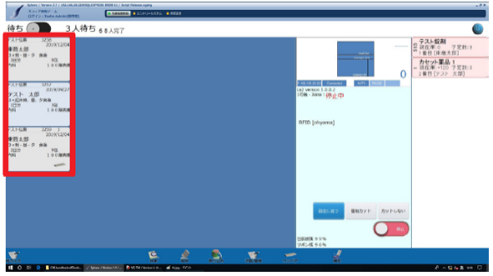表示される

・カセットは下記に準じて配置する（下記の中ではどこに配置してもよい）

|  |  |  |
| --- | --- | --- |
| ア～ナ行 | ハ～ワ行 | 劇薬 |

・カセット位置は【マニュアル】→【カセット情報】→右下選択肢【名称順】で把握できる

・カット、紙送りはタッチパネル上で行う

【マニュアル】→【カット】or【紙送り】　　※扉を閉める必要がある

★タッチパネルのオート画面右下【起動】をおして分包開始

薬品が不足したら・・・

コンベアトレーでまくとき

1． 薬品のバーコードをスキャンorバーコードが付いていない場合は薬品の名称を選択

2．手動でコンベアトレーを閉め、【起動】

UF（右上図）を用いるとき

1. 補充する薬品のバーコードを本体のバーコードリーダーへスキャンor薬品名称をタッチ
2. ロック解除ボタンに触れながら取手をつかみ、音が鳴ったら引き出しを開ける
3. UFのふたをあけ、　必要錠数を下記位置に補充する

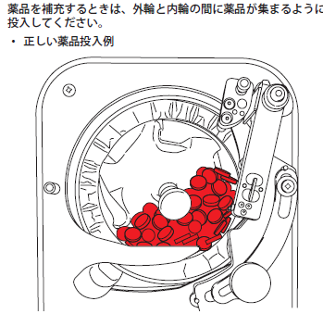

※補充するときは右図のように内輪に収まる量まで

※超える場合は複数回に分けて補充

1. UFのふた、引き出しを閉めると自動的に分包が始まる

※万一、必要数以上を補充した場合は必ず回収すること！！

（次ページ参照）

★分包完了時にUFに残っていた薬品を引き出し（落下口）落下から回収するとき

1. 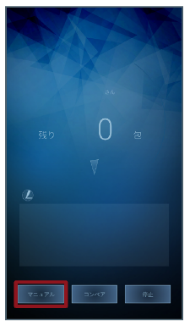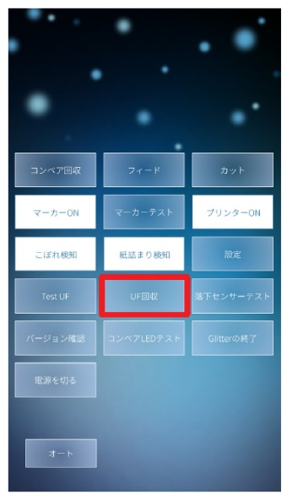オート画面の左下【マニュアル】→【UF回収】→【引き出しから回収】
2. 薬品を回収するUFを選択
3. UFの引き出しを開ける
4. 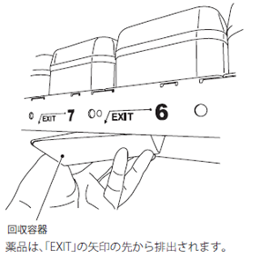薬品落下口の下に回収容器を置く
5. 【開始】

6．UFの中に薬品が残っていないことを確認

★分包完了時にUFに残っていた薬品を分包して回収するとき

1. オート画面の左下【マニュアル】→【UF回収】→【分包して回収】
2. 薬品を回収するUFを選択

3．【開始】をタッチすると7錠ずつ分包された状態ででてくる

4．UFの中に薬品が残っていないことを確認

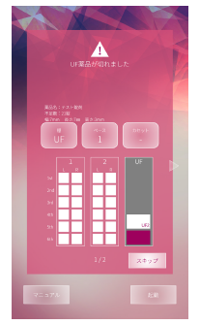★分包中にUF内の薬品が不足したとき

不足した薬品をUFに補充する

1．該当UFの引き出しを開ける

2．UFのふたを開け、必要錠数を補充する

3．UFを戻し【起動】

不足した薬品を補充せずに分包を再開する

1．右下【スキップ】→【起動】

2．印字された空包がでてくる

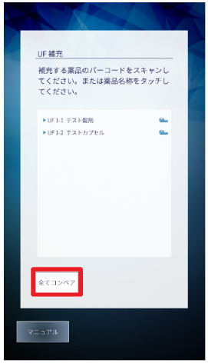

UFで補充指示された薬品をすべてコンベア分包に切り替える

1．【全てコンベア】→【OK】

2．薬品のバーコードをスキャンorバーコードが付いていない場合は薬

品の名称を選択

3．薬品をまく

4.手動で扉を閉め【起動】

UF薬品を選択してコンベア分包に切り替える

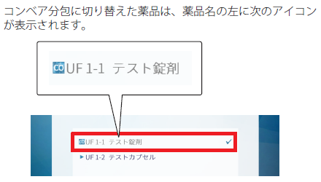1.コンベアにまく薬品のバーコードをスキャンorバーコードが　付いていない場合は薬品の名称を選択

※複数まくときはそれぞれのバーコードをスキャンｏｒ選択

2.【コンベアでまく】→【OK】

3．薬品をまく

4.手動で扉を閉め【起動】

分包後の復帰方法

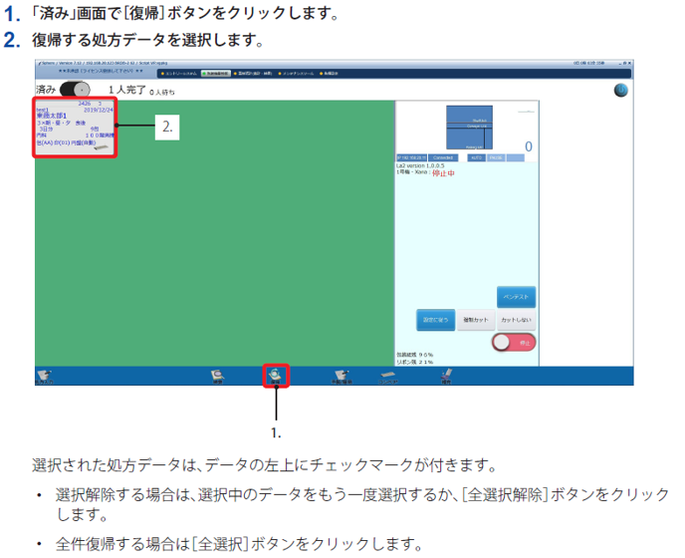

データ削除方法

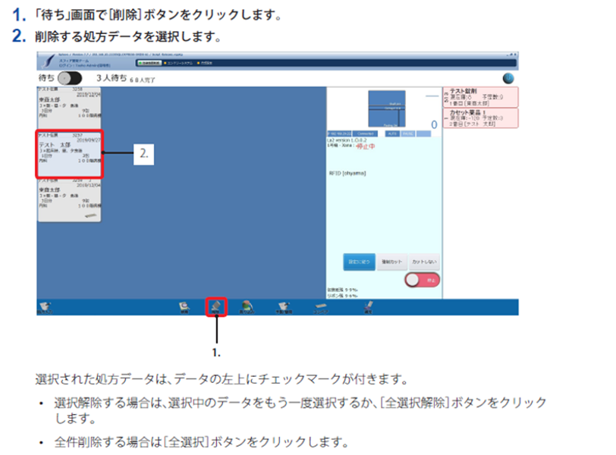

データ割り込み方法

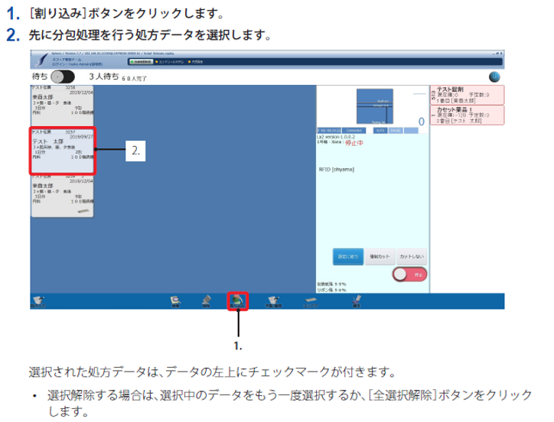

インクリボン　交換方法

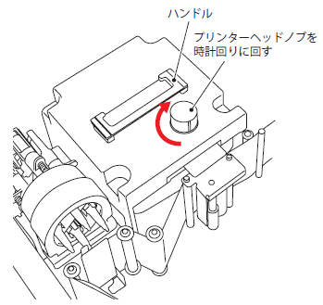

↓

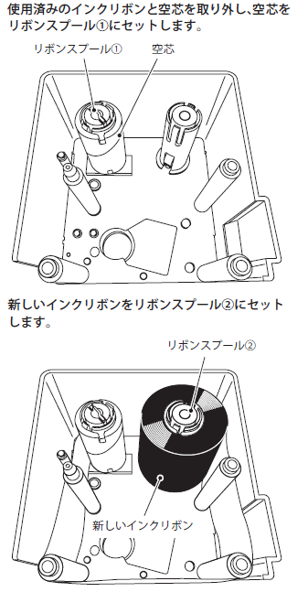

↓

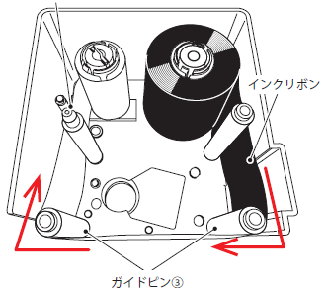

↓

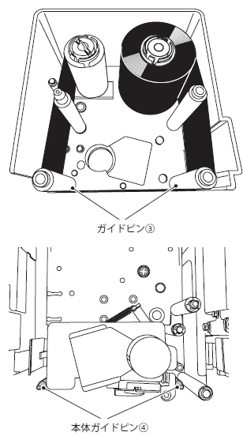

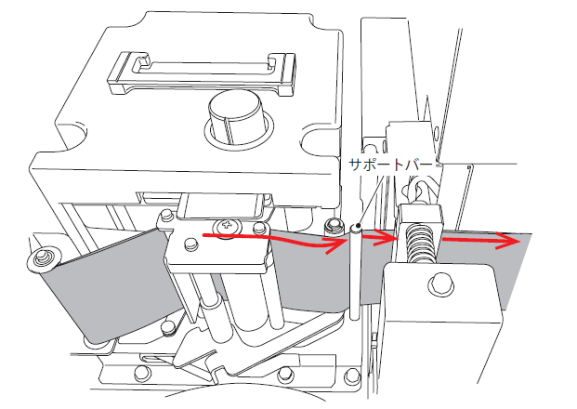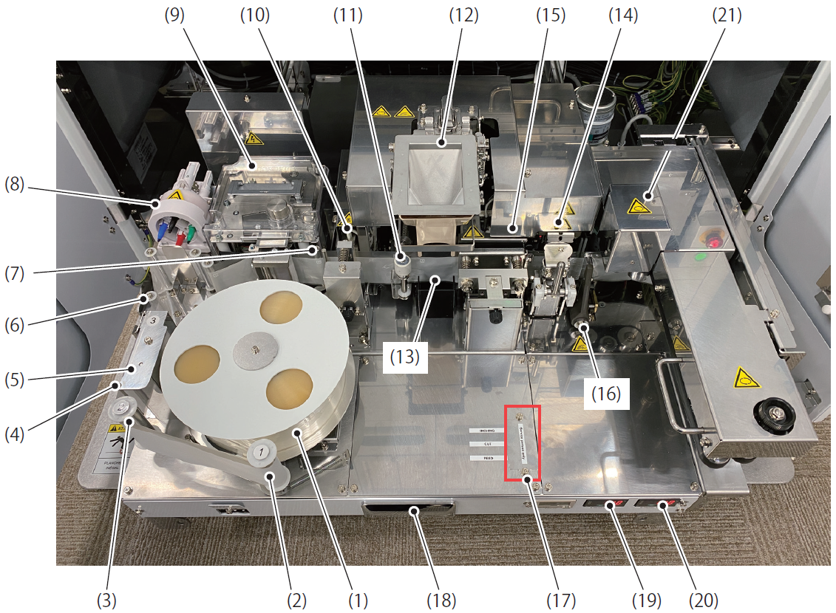分包紙　交換方法

# ワインダー使用方法　　□ 説明 □ 実践

TPMワインダー（分包紙巻き取り機械）とアンワインダーの使用方法

1. 調剤時　～TPMワインダー（分包紙巻き取り機械）～

紫の筒を、凹凸がある側を下にして、円盤にはめ込む。

分包紙を２本の白いバーの手前を通す。（間ではない！）

分包紙を２本の黒いポールの間を通し、その付近のセンサーの間を通す。

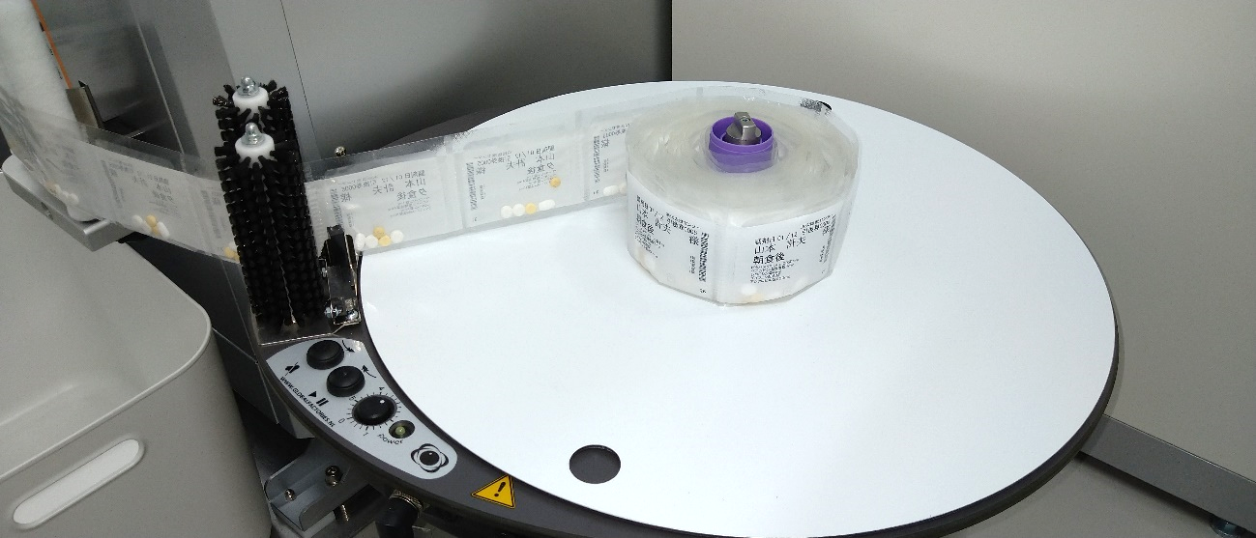

再生/一時停止ボタン

Ｖ

Ｖ

センサー

Ｖ

２本の黒いバー

Ｖ

２本の白いバー

分包紙を紫の筒のきり込みに差し込む。

再生/一時停止ボタン（左から２番目）を押す。

1. 鑑査　～アンワインダー～

分包紙が少ない場合は、紫の筒ごと分包紙を取る。（多い場合は、円盤ごと取る、写真参照）

監査システム右のアンワインダーに向きに注意ししてはめ込み、監査システムに通す。

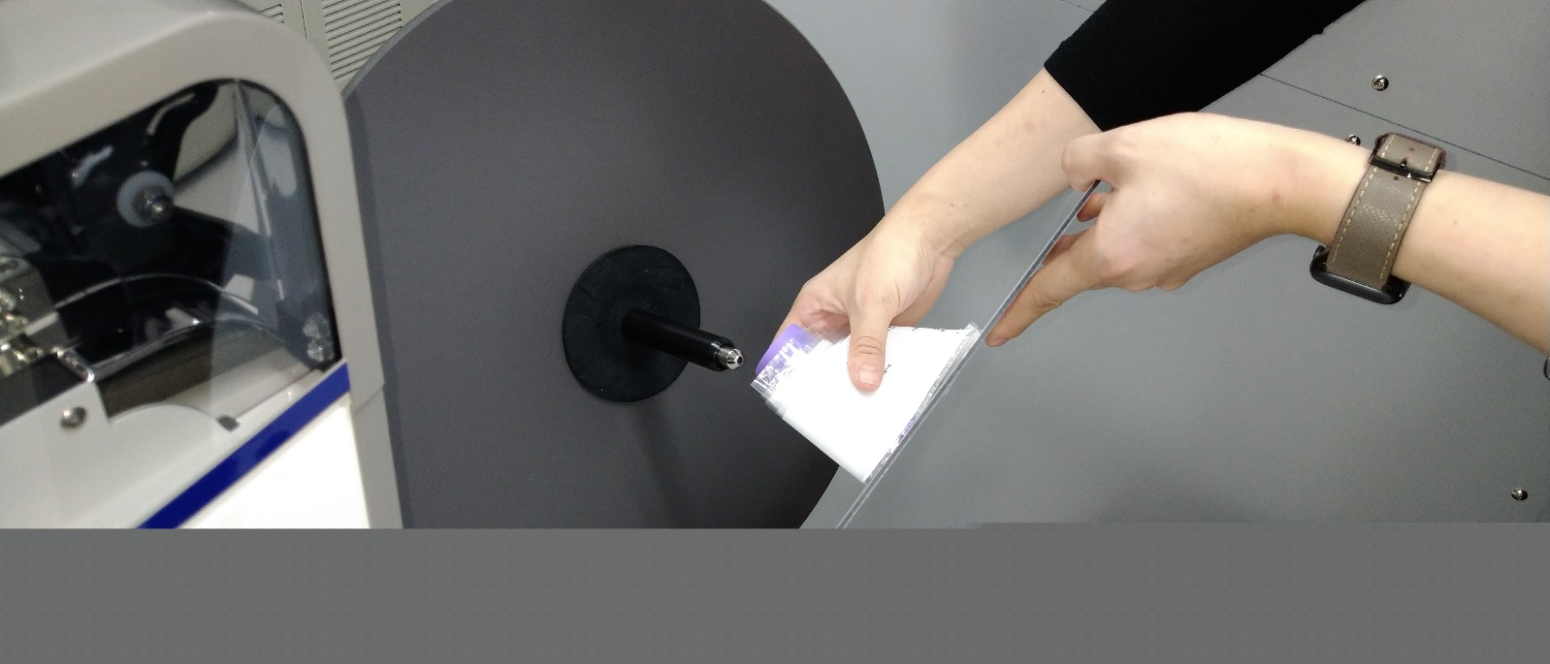

名前

Ｖ

# MDM(一包化鑑査システム)　 　□ 説明 □ 実践

基本操作と立ち上げ

1. 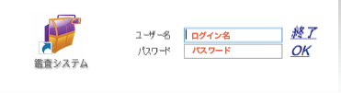デスクトップ上の鑑査システムのプログラムを起動し、ログイン名、パスワードを入力

※ユーザー名、パスワード

ともにＭＤＭ（小文字）

1. 鑑査システム画面のスタートボタン　　を押して起動する。
2. 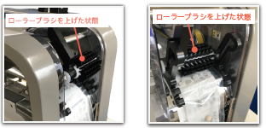ローラーブラシを上げる。
3. 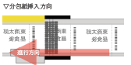分包紙をバーコードが下側になるようセットし上下搬送ベルトの間に入れる。
4. 分包紙が搬送されたらローラーブラシを下げる。
5. 搬送ベルトにより自動で分包紙が搬送され、鑑査する。

何らかの理由で分包紙が途中で止まった場合、鑑査システム画面のベルトリリースボタンを

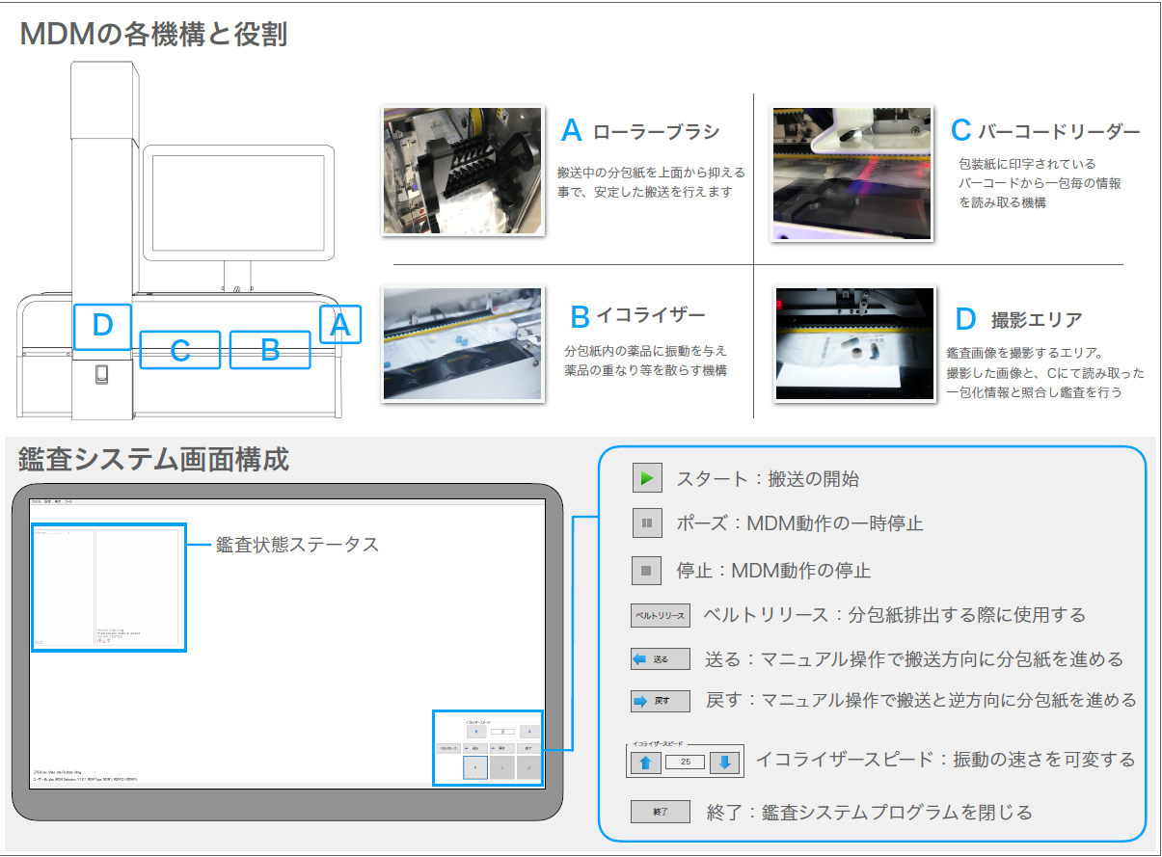クリックし、上蓋を外すことで途中から分包紙をとることができる。MDC操作手順

基本操作

1. MDM横にあるPC上のデスクトップにあるMDCを起動し、MDC端末近傍のバーコードリーダーに

操作者の職員証バーコードを2回読み込ませる。もしくは職員番号を2回打ち込む

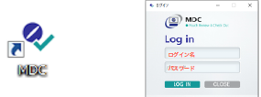

1. MDC端末近傍のバーコードリーダーに、操作者の職員証バーコードを読み込ませる。
2. 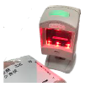MDC画面上にある”検索”にカーソルを当てた状態で、MDMを通した処方の分包紙についているバーコードをバーコードリーダーで読み込ませる。

カーソルを検索に合わせること。

合わせず、バーコードを読んでも画面が切り替わらない。

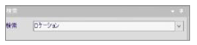

1. 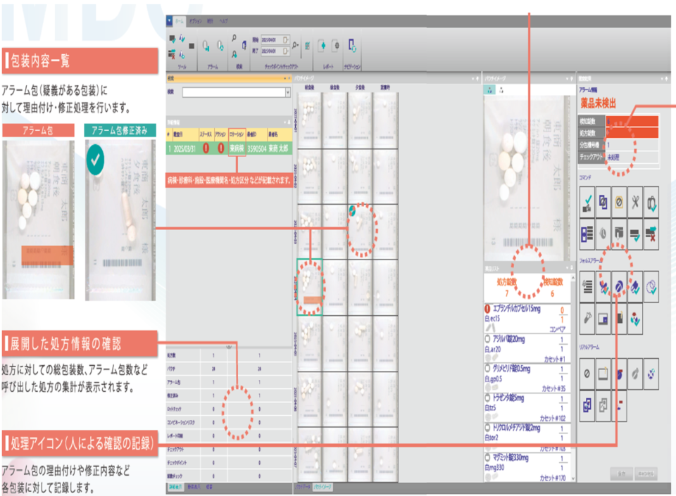画面が切り替わる。

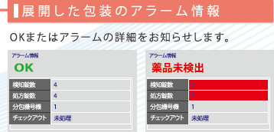

1. 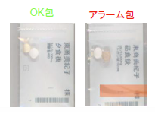アラーム包の確認・処理を行う

MDC画面のパウチイメージ（上図の青枠内）の包装内容一覧にて

表示がなければ問題なし（OK包）。

オレンジ色の線がついた場合、アラーム（次ベージ参照）が表示される。

フォルスアラームが出たら、内容を確認して問題なければアラームを処理する

リアルアラームが出たら、該当箇所を切り取り修正を行う。

異物混入の場合、異物が他剤の場合は異物混入時の対応マニュアルを参照

・フォルスアラーム：包装内容は問題ないが、検知に問題ありアラームが発生した場合。

・リアルアラーム：包装内容に問題があり、実際に包装物に対して修正作業が発生

または、MDM側で撮影の処理が出来ない、その他の理由で目視が発生した場合。

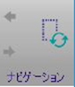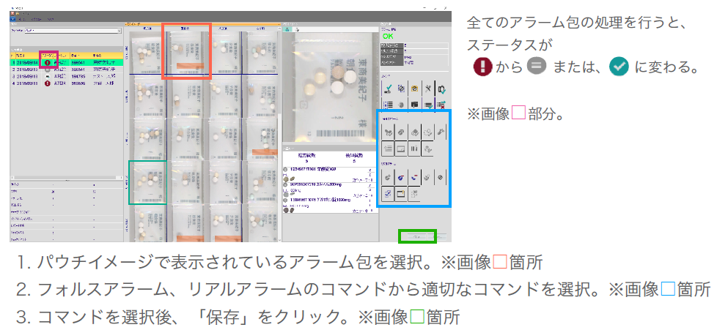

1. 修正した部分は再度MDMの鑑査システムにかける。

画面上部にあるナビゲーションをクリックし、新たな画像に更新する。

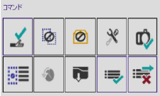

1. 全てのアラーム包の処理を行い、コマンド内にあるチェックアウトをクリックし、

ステータス及び分包紙の画像上全包にチェックアウトのマークが表示されると完了。

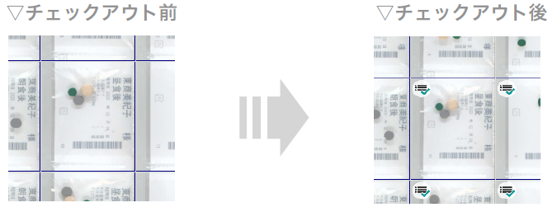修正する箇所が残っている場合、チェックアウトできないため画面上でアラームが出ていないか確認する。

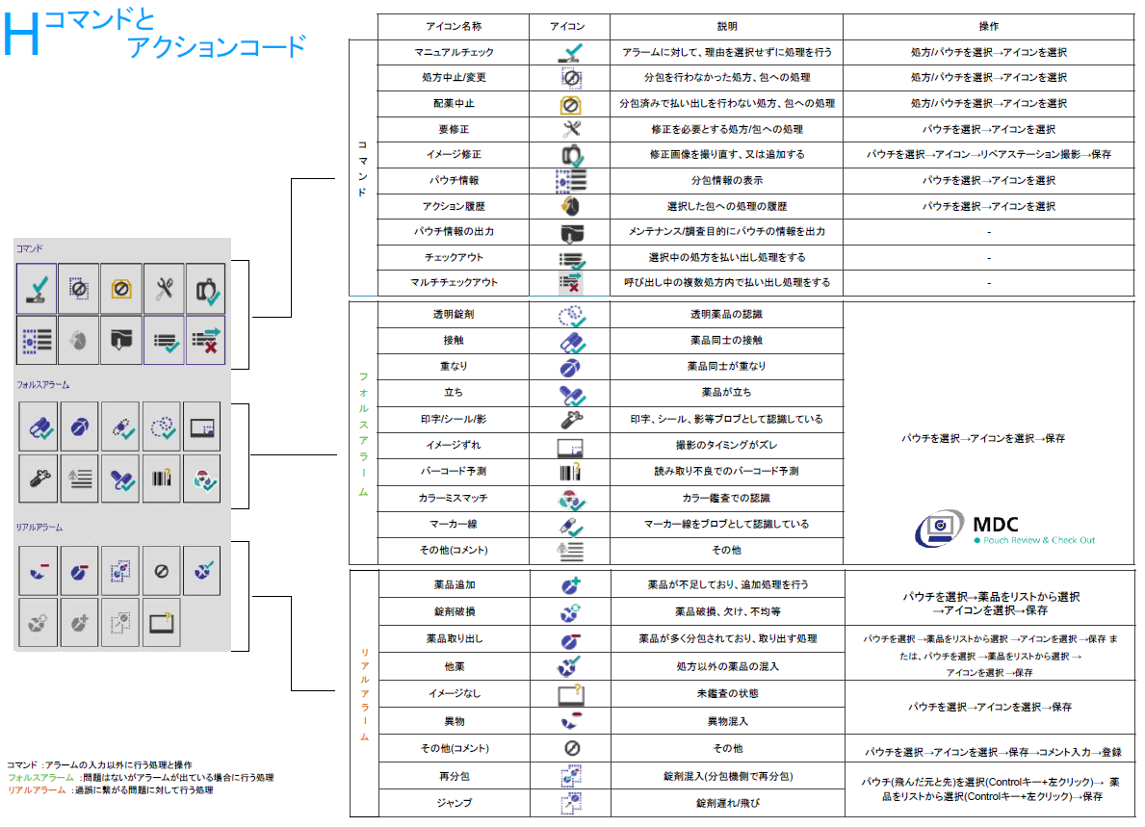

1. 処方せん右上のMDC欄に押印する。
2. 1処方せんごとに１トレイにいれる。必要に応じて作業台におく。以降の手順は「錠剤分包機による調剤」項目参照）
3. ＭＤＭを使用しない場合はログアウトする。（画面左上部をクリックでログアウト表示）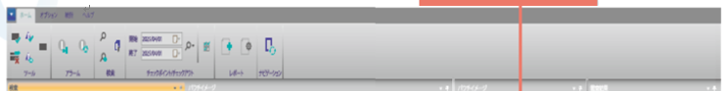

←ログアウト

履歴検索方法

①MDCのホーム画面にある“チェックポイント/チェックアウト”の項目に検索したいデータの期間を選択する

②検索期間の選択後、検索ボタンの右にあるドロップダウンボタンをクリックする

③チェックアウト後のデータの呼び出しか、チェックアウト待ちのデータの呼び出しかを選択する。

1. 選択した期間のデータが、処方単位の項目に表示される。

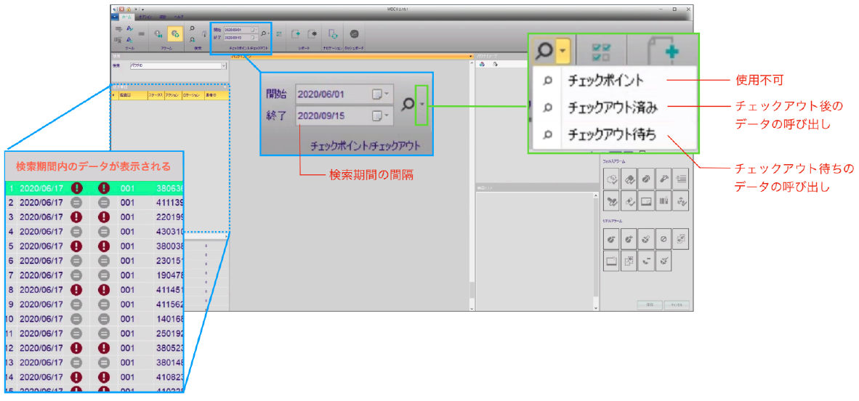

# 調剤監査（2025/4時点で必須ではない、PDA・バーコードリーダーで実施可）

F-WAVE 計数調剤支援システム　鑑査

ＰＴＰの鑑査はF-WAVEを用いて実施する。処方箋へのチェックは現行どおり行う。

●PTPの鑑査

①　「鑑査（薬袋）」を選択する。



**鑑査（薬袋）**

②　薬袋上部のコードをスキャンする。

③　対象薬品シートのバーコードをスキャンする。

④　薬品の数量が表示される。調剤した薬品の数量と相違ないことを確認し、右上の「終了」を選択する。



1. Completeと表示され鑑査が完了する。

●シートのバーコードが読み込めない場合

1. 薬袋のバーコード読み取り後、左上の「手選択」を選択する。



1. 鑑査する薬品を選択する。
2. 目視で間違いがないことを確認した上で、手選択理由の「読取不良」を選択する。



1. 鑑査が完了

# 麻薬調剤　□ 説明 □ 実践

## 調剤・鑑査の基本

調剤者、鑑査者ともに麻薬処方箋、注射麻薬処方箋の確認事項と処方の妥当性、必要な用紙がつけられているかをカルテオーダーや指示コメントなどから適切に判断する。疑義がある場合は疑義照会を適切に行うこと。

・処方箋確認事項

病棟、患者名・ID、薬剤名・数量、医師の名前、麻薬施用者番号（有効期限内か確認）、麻薬施用者印、発行日（手書き時は未来日でないか）

## 処方の妥当性

薬剤、用法、用量、日数（退院時はすでに払い出されている分より超えていないか同日の処方は合算されるので注意する）、投与速度、スイッチの換算量、切り替え時のタイミング、前回処方からの変更点

|  |  |  |  |
| --- | --- | --- | --- |
|  | メサペイン錠 | その他 | 頓 用 |
| 入院処方 | 7日 | 14日 | 制限無 |
| 外来処方 | 14日※１ | 30日 | 制限無 |

## 麻薬の金庫管理

金庫から麻薬を取り出すときは麻薬管理システムを用いて払い出す。バーコード通した後の実行ボタンの押し忘れに注意。

## システムの使い方

麻薬払い出し時の基本

麻薬は受領者に直接手渡し、病棟名、患者の名前、処方箋番号、薬剤名、数量を受領者（看護師、医師、クラークは手術室のみ可）と薬剤師でダブルチェックし、払い出し管理台帳にサインをもらう。外来患者の場合はサインは不要。交付者は払い出し管理台帳に払い出し時間とサインを行う。

麻薬処方箋は麻薬担当者が保管するため、麻薬室の所定の場所にしまう。(内服・外用の麻薬処方箋は窓口にあるバインダーにつける、注射の麻薬処方箋は麻薬室内のレターケースに病棟・内視鏡・手術室ファイルがあるので分けて入れる。病棟の麻薬処方箋は患者毎に分けて入れる。)

## 麻薬調剤時の修正方法

・内服、外用麻薬の修正時はオーダーを修正し処方箋、薬袋を発行しなおすが、麻薬処方箋は手書きで修正する。麻薬処方箋は公的文書であるため、修正箇所に医師の訂正印を押印する。この際、調剤済み麻薬処方箋は薬剤科から病棟へシューターで送り返さない。手渡しで対応する。

・注射麻薬の修正時は医師に修正を依頼する。

## 麻薬処方箋の再発行

麻薬処方箋の再発行は本来、薬剤師と電算室のみ可能であるが、再発行されている処方箋を受け取った場合には裏面に再発行とその理由を記載する

## 麻薬事故

麻薬事故の連絡を受けたらすぐに科長に報告し、病棟からも科長へ連絡してもらう（休日だった場合は、平日に報告する）麻薬事故報告書の提出をうけたとき、受領者は必要事項の記載を確認し、押印して残薬と共に金庫に保管する。患者が亡くなった等で家族が不要となった麻薬を薬局の窓口に持参してきた場合、患者の氏名（可能であればＩＤ）を聞いて受け取り、麻薬管理者へ渡す。麻薬事故報告書の提出に基づいて、廃棄届もしくは事故届を提出する

## 内服・外用麻薬

・内服・外用麻薬入院麻薬調剤方法

【調剤者】

1. 翌営業日までの麻薬処方箋を調剤する。（麻薬処方箋はシューターで病棟より送付される）
2. 麻薬処方箋があることを確認し、麻薬を金庫から取り出す。
3. 処方内容を確認事項と内容について確認し、麻薬管理システムで払い出しを行う。
4. PDAで認証を行う。
5. 麻薬処方箋原本、処方箋、薬袋すべてに調剤印を押して、鑑査者へまわす。麻薬処方箋に印鑑を押す際は「以下余白」よりも下に調剤印を押すこと。

＊フェントステープは1処方につき1枚の廃棄用紙をつける。廃棄用紙には出力されたラベルを貼付し、鑑査印を押す。外来処方・退院処方は廃棄用紙不要。代わりに「フェントステープの使い方」の紙を同封する。

【鑑査者】

1. 鑑査者は問題がないことを確認し、鑑査印を押印する。
2. 払い出し台帳に必要な項目を記載し、薬剤、麻薬処方箋は金庫④へ入れる。
3. 鑑査者は病棟リーダーへ連絡を行う。
4. 薬剤科で発行された処方箋は処方箋入れへしまう。

・内服・外用麻薬調剤時の修正方法

内服、外用麻薬の修正時はオーダーを修正し処方箋、薬袋を発行しなおすが、麻薬処方箋は手書きで修正する。麻薬処方箋は公的文書であるため、修正箇所に医師の訂正印を押印する。この際、調剤済み麻薬処方箋は薬剤科から病棟へシューターで送り返さない。手渡しで対応する。

・内服・外用麻薬調剤時の削除方法

払い出し前の麻薬処方箋を削除する場合は、調剤室で発行された処方箋に黒鉛筆で×印をして、削除の旨を記載して処方箋入れへしまう。薬袋はシュレッダーにかける。麻薬処方箋の原本を確認してからオーダーを削除すること。麻薬処方箋の原本は麻薬担当者へ渡す。~~医事課へ回す。~~その後、医事課から帰ってきた麻薬処方箋の原本はシュレッターにかける。

## 外来麻薬

外来患者本人が麻薬処方箋を窓口に持ってくるため応対者が受け取り、投薬後に調剤印、鑑査印を担当者へもらう。その際に外来用の払い出し台帳に必要事項を記入する。

## 外用麻薬返却

フェントステープの返却の際、廃棄用紙内容と薬剤を照合する。確認したら薬剤師確認項目のいずれかに押印し、返却麻薬空アンプルBOXにクリップでとめる。未使用のフェントステープが返却されたら入力済みのハードコピーと一緒に金庫②へ入れる。

## 持参薬麻薬受け入れ報告書

患者が麻薬を持参した場合は持参麻薬受け入れ報告書を提出してもらい、記入する。

薬剤科に提出された持参麻薬受け入れ報告書の処理は麻薬担当者が行う。

・内服・外用麻薬削除方法

1. 麻薬処方箋に病棟で×をつけて薬剤科へ送ってもらう。外来は各診療科から会計へ回してから薬剤科へ届く。
2. 薬剤科内で印刷された処方箋に「中止、処方箋がまわってきてから削除」と記載し、処方箋がくるまで保管
3. 処方箋がきたらオーダー削除。外来は会計の印鑑があるか確認する。
4. 調剤室で発行された処方箋はオーダー削除の旨を記載して処方箋入れへしまう。麻薬処方箋の原本は医事課へまわす。

## 内服・外用麻薬特殊麻薬調剤

【慢性疼痛】

「慢性疼痛の確認書」に必要事項が記入されていることを確認する。

医療者用はスキャナー後、他の同意書と一緒に保管する。患者用は本人へ返却する。

初回は確認書の取得（所得日から１年間有効）を確認し、処方箋の患者コメントに調剤者が下記の文言を記載する。薬品コメント：フェントス慢性疼痛、〇〇医師、期限〇年〇月〇日

2回目以降は確認日から一年以内を確認し調剤を行う。

慢性疼痛の薬剤は麻薬管理システムを通せないため鑑査後薬剤科用の処方箋を金庫扉にある｢慢性疼痛処方箋入れ｣へ入れる。システムの払出は麻薬担当者が行う。

~~【アヘンチンキ】~~2024年2月削除品目

~~・調整方法~~

1. ~~薬剤師２名（1名調剤、1名用量鑑査）で調剤する。1.5mL分３で処方が出る。~~
2. ~~アヘンチンキは沈殿しているので用事振盪し溶液を均一にする。懸濁してから薬液をシリンジまたはメートルグラスを用いて秤量する。~~
3. ~~単シロップ（処方があれば）単独調剤し混合しない。~~
4. ~~ラベルを1回10mLに修正する。麻薬のスタンプを押す。~~
5. ~~アヘンチンキの箱にラベルを貼付し日付、使用量、残量を記載する。~~

【座薬の半量使用】

アンペック座薬の半量使用の場合、切断した時点から当日使用する場合は保管して使用できる。翌日以降の使用は汚染の関係から廃棄する。廃棄の場合は麻薬返却入力のハードコピーが必要。

【手術室で使用するケタラール筋注用500ｍｇ+ミダゾラム内服液】

1. 医師からDIに電話がくる。（調剤室に来たらＤＩへ転送する）
2. 手書き内服麻薬処方箋で運用するため、使用の前日の午前中までに薬剤科に処方箋をおろしてもらう。
3. 手書きの内服麻薬処方箋が届いたら製剤担当者に処方箋をわたす
4. 製剤室で調剤する
5. 使用後余ったら麻薬返却入力のハードコピーが必要となる。ハードコピーと投薬瓶（残液）を金庫に入れる。

## 注射麻薬

・注射入院麻薬調剤方法

＜オーダーの場合＞

【調剤者】

1. 麻薬注射薬処方箋はシューターで送付されてくるが、送られた処方箋はすべて調剤する。
2. 注射室のパソコンで締め処理を行う。集計表と注射箋、薬局用バーコードラベル(以下薬局ラベル)とバーコードラベルが出力される。
3. 処方内容と指示内容を確認し、麻薬以外（希釈液など）があれば取り揃えを行う。
4. 麻薬台帳を記載する。
5. 麻薬を金庫から取り出し、麻薬管理システムにて払い出し入力を行う。
6. 麻薬、希釈液などをすべて取り集め、ラベルと薬剤をPDAで認証する。
7. 箱の表面に薬局ラベルを貼り、希釈液とバーコードラベルをパコールチャック等に入れる。原液の場合は箱の中にバーコードラベルを入れる。病棟用注射処方箋は輪ゴム等で固定する。内視鏡については薬袋にバーコードラベルと薬局用ラベルを裏表に貼付する。
8. 薬剤、麻薬注射薬処方箋、注射箋は調剤印を押し、台帳と一緒に鑑査者へまわす。

【鑑査者】

1. 鑑査者は問題がないことを確認し、鑑査印を押印する。
2. 麻薬台帳の必要な項目を確認し、薬剤、麻薬注射薬処方箋は麻薬室金庫４へ入れる。
3. 鑑査者は病棟看護長へ連絡する。
4. 薬剤科で発行された処方箋は処方箋入れへしまう。

＊バーコードラベルは病棟での認証に必要、薬剤科用ラベルは薬剤科の麻薬管理システムに使用される。

＜手書き処方箋の場合＞

【調剤者】

* + 1. 麻薬台帳を記載する。
    2. 麻薬を金庫から取り出す。(麻薬管理システムの入力はできない)
    3. 箱の表面に付箋等で患者名・薬剤名・規格・数量を記載する。
    4. 手書き処方箋の1枚目に調剤印を押し、台帳と一緒に鑑査者へまわす。

【鑑査者】

1. 鑑査者は問題がないことを確認し、1枚目に鑑査印を押印する。
2. 麻薬台帳の必要な項目を確認し、薬剤、麻薬注射薬処方箋は麻薬室金庫④へ入れる。
3. 鑑査者は病棟看護長へ連絡する。
4. 2枚目は薬剤と一緒に払い出し、1枚目は麻薬金庫⑥の扉にある「手書き麻薬処方せん入れ(未処理)」に入れる。

## 注射麻薬の返却

①麻薬注射処方箋の記載事項と空アンプル・残薬を照合し受領する。施用者のサイン漏れ、日付の記入漏れに注意する

②受領者は処方箋に押印する。

1. 注射麻薬帳簿（麻薬管理室）に使用数・残量（残量がある場合は日付）を記入しサインまたは押印する。
2. 未使用のアンプルがある場合は、返却を行わず、そのまま金庫の引き出しへ入れておく。

・注射麻薬帳簿に返却数量を記載し、サインまたは押印する。

・未使用の場合病棟用麻薬注射薬処方箋は何も記載していない状態。病棟であれば金庫⑦上のラックから薬剤科用の処方箋を探して、病棟用の処方箋とラベルを一緒に金庫⑤の引き出しに、OPE・内視鏡ならそのまま金庫⑥の引き出しに入れる。

1. 空アンプルのみの場合は病棟用麻薬注射処方箋、ラベル、空アンプルまとめて返却麻薬空アンプルBOXへ入れる。

【ポンプの再返却】

1. フェンタニル注射液 の病棟用麻薬注射薬処方箋を見つける
2. 病棟用麻薬注射薬処方箋が見つからなければ、まだOPEから返却されていないので、OPE注射麻薬帳簿に残液量・返却・受領日（フェンタニルは下段）を記載して金庫⑥に入れてOPE担当者に返却を受けた旨を伝える。
3. 残液量計算し、病棟用麻薬注射薬処方箋を訂正してもらい、麻薬返却入力のハードコピーを確認する
4. 注射麻薬帳簿（麻薬管理室）の廃棄欄に廃棄量と日付を記入する。
5. ポンプ、病棟用麻薬注射処方箋、麻薬返却入力のハードコピーをまとめてパコールチャックに入れて金庫⑥へ入れておく

【全量廃棄】

①「注射麻薬の返却（廃棄ある場合）」の手順＋台帳の備考欄に全量廃棄と記入し、科長に報告する

②麻薬返却入力のハードコピーにも全量廃棄と書いてあるか確認する

(施用に伴う残廃棄は保健所へ届けがいらないが、全量廃棄は届けが必要であり、届け出期限があるので区別が必要なため)

【ICUの常備麻薬】

ICUには常備としてフェンタニル0.5ｍｇ2Ａとレミフェンタニル5mg1Vがある。

## 注射麻薬削除方法

薬剤師はオーダー削除できない。中止の場合は医師か看護師に中止を依頼する。内視鏡で使用した麻薬は内視鏡室で中止する。

1. 麻薬処方箋に×をつけて薬剤科へ送付してもらう
2. カルテ上のオーダーが中止されていることを確認し、麻薬処方箋を麻薬担当薬剤師へ渡す。~~シュレッダーする。~~

・注射麻薬調剤時の修正方法

注射麻薬の修正時は医師に修正を依頼する。

手術室用麻薬、内視鏡麻薬

・台帳の出力方法

麻薬室にある電子カルテ端末のデスクトップ上の「OPE内視鏡台帳」→ログイン後出力したい日付と区分を選択して実行→注射室71冷蔵庫近くのプリンターから出力

調剤はいずれもセントラル担当薬剤師が行う。

鑑査は手術室麻薬は手術室担当薬剤師が、内視鏡は翌日払い出し者が薬剤のみ鑑査する。翌日の内視鏡麻薬は同一薬剤師を許容する。

・手術室用麻薬の調剤

締め処理は病棟の注射麻薬同様に行う。手術室では認証しないため、出力されたバーコードラベルは破棄する。

台帳を出力し、フェンタニル・レミフェンタニル毎に麻薬処方箋を並び替える。

麻薬を金庫から取り出し、麻薬管理システムにて払い出し入力を行う。

フェンタニルは箱に薬局ラベルを貼付する。

レミフェンタニルはパコールチャックに薬局ラベルを貼付し、病棟用処方箋と薬剤を入れる。

フェンタニル薬剤科用処方箋、フェンタニル病棟用処方箋、レミフェンタニル薬剤科用処方箋はそれぞれクリップでとめる。

注射処方箋は調剤者が鑑査印を押印し処方箋棚へしまう。

・内視鏡麻薬の調剤

締め処理は病棟の注射麻薬同様に行う。

台帳を出力し、麻薬処方箋を並び替える。

麻薬用薬袋に薬局ラベルとバーコードラベルを表裏に貼付する。

麻薬を金庫から取り出し、麻薬管理システムにて払い出し入力を行う。

薬剤は箱にまとめて入れておく。薬剤科用処方箋、病棟用処方箋、薬袋はそれぞれクリップでとめる。

注射処方箋は調剤者が鑑査印を押印し処方箋棚へしまう。

・内視鏡麻薬の払出

ホッチキスとケースを用意し払出を行う。

## 注射麻薬特殊調剤

【注射麻薬必要時】

看護師が必要時の麻薬注射箋を使用時に自動発行することは医療安全上行わない。（注射箋は発行される）そのため、麻薬は手書きの麻薬注射処方箋で運用される。

【放射線科アンギオ室】

アンギオ（放射線科）、周産期センターは病棟の帳簿に記入する。但し翌日分麻薬注射処方箋がOPE室から送られたとき、放射線科で使用が明示されていないときは、OPE注射麻薬帳簿記載通り一旦OPE室に払い出し、OPE室から放射線科に渡してもらう。そのときOPE麻薬帳簿には放射線科と分かるように記載する。

【周産期センターでのフェンタニルとレミフェンタニル、グレードA】

・周産期センター緊急帝王切開＝「グレードA」OPEの実施連絡が来たら緊急麻薬セットを準備する。周産期センターから電話がくる。

フェンタニル0.1mg 30A、レミフェンタニル2mg 5Vを緊急OPEカード「No.1」と共に払い出す。

麻薬台帳には周産期、カード「No.1」と記帳し払出す。

払い出しの際、処方箋には患者氏名・カルテ番号・麻薬名・規格・数量・麻薬施用者の記載があるかを確認し、麻薬注射箋の2枚目とともに渡し、麻薬台帳に受領サインをもらう。払出後に台帳に患者名、薬剤名など記入する。手順は麻薬金庫6にも表示してある。

【無痛分娩】

①無痛分娩前日

麻薬オーダ（フェンタニル）入力後、麻薬注射箋が病棟（手術室）から調剤室に下ろされる。麻薬注射箋には、無痛分娩で使用する旨が分かるように鉛筆書きで「無痛分娩用」と記載されている。調剤は当日の硬膜外麻酔決定後に行うため、麻薬注射箋は当日まで調剤せずに調剤室で保管する。

1. 無痛分娩当日

硬膜外麻酔の開始決定後、周産期センターリーダーより調剤室に持続硬膜外注入液の調剤を依頼する連絡が来る。調剤室で連絡を受けたら、その旨を病棟担当者へ伝え、麻薬の調剤監査を行う。麻薬は調製された持続硬膜外注入液と一緒に払い出すため、置いておく。

持続硬膜外注入液と麻薬の準備が終わったら、病棟リーダーに連絡をする。

連絡後、看護管理者が薬剤科窓口に取りに来るので、確認して払い出しを行う。

## 麻薬に関連するよくある質問

Q麻薬注射の実施登録を間違えて中止してしまった(薬剤科HP⑤に対応手順あり)

①中止の登録をした麻薬注射処方箋は、そのまま中止扱いとする

②新たに中止した施用日で同じ麻薬注射処方のオーダを入力してらうように主治医に依頼してもらう （看護部側で依頼は行う）

③看護師は、誤って中止登録をしてしまった処方箋に×を付け、新たに処方してもらった麻薬注射処方箋と一緒に持って薬剤科窓口に来る。窓口で返却の際に、間違って中止登録をしたことを伝えてもらう

④薬剤科としては、まず中止した麻薬注射処方箋は中止処理を行う。払出麻薬台帳中の中止登録をしてしまった処方箋番号の所に赤字で訂正箇所がわかるように２本線で修正を行い、そこに新しい麻薬注射処方箋番号を赤字で記載する。新しい麻薬注射処方箋には、中止登録してしまった麻薬注射処方箋と同じように記載をしてもらう。

⑤新しい麻薬注射処方箋と中止麻薬注射処方箋を一緒にして、麻薬担当者に連絡をする

Q注射麻薬返却用シリンジキャップが欲しい

•注射麻薬返却用シリンジキャップの払い出し （金庫⑦の上の箱にあり）

•病棟は薬剤科のシリンジキャップ１袋を払い出す、内視鏡は薬剤科ではなく、物品倉庫へ物流請求をしてもらう。

・残り4袋になったら、麻薬担当者に連絡する

## 麻薬管理システム　OJM（払い出し）

●操作手順

①　「払出･実施」のアイコンをクリックする。

②　自分のバーコードを2回スキャンする。（薬剤師とパスワードの２回分）

1. Enterキーを押す。
2. 内服、外用は処方箋バーコード、注射は薬局ラベルか注射ラベルのバーコードをスキャンする。

（以下のように画面が表示される）

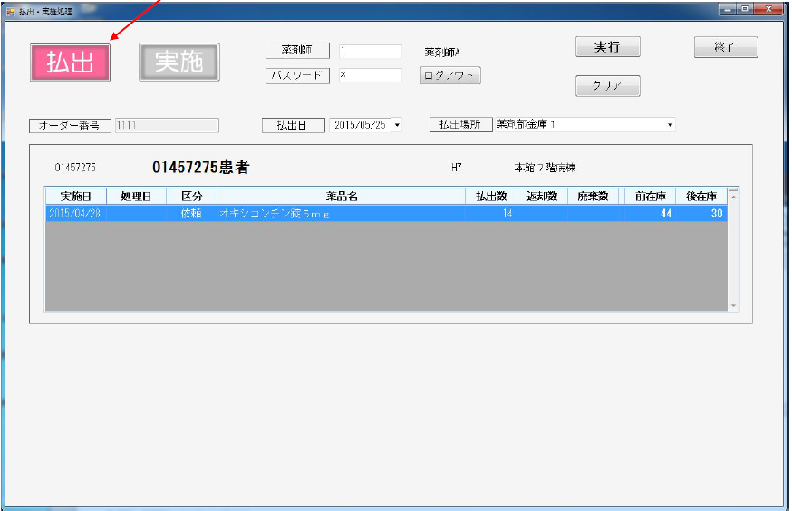

1. 調剤は処方箋、注射は薬局バーコードまたは注射ラベルをスキャンして薬品が正しいかどうか確認する。

⑥　実在庫と後在庫数が合っているか確認する。

1. 右上の［実行］ボタンを押す。

※　麻薬の返却処理は麻薬担当者が実施する。そのため間違えて金庫に閉まった場合は、その日の麻薬担当者に連絡する。（特別な処理が必要となるため注意！）

●麻薬在庫数の確認

①　「麻薬管理」のアイコンをクリックする。

②　自分のバーコードを2回スキャンする。（薬剤師とパスワードの２回分）

③　右上の［印刷］をクリックする。

1. ［在庫管理表］をクリックする。
2. 日付を入力し、左上の［印刷］をクリックする。

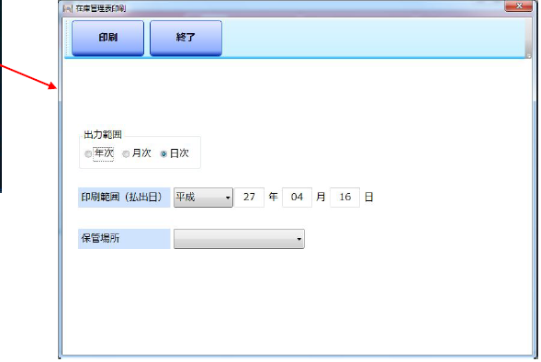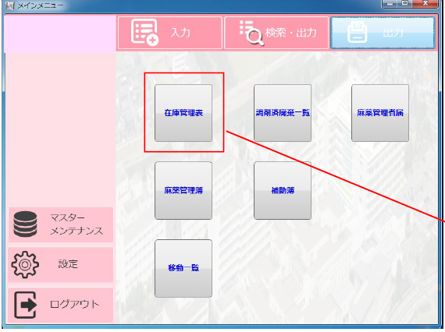

印刷

1. 在庫数一覧がDI室のプリンタ（kyocera）に印刷される。これを見て○をつけながら在庫数が合っているか確認する。
2. 確認を実施した人は欄外に監査印を押す。
3. 「麻薬在庫一覧チェック表」のピンクファイルに閉じる。

※麻薬金庫⑥の扉にある｢手書き麻薬処方せん入れ(未処理)｣、金庫②③の扉にある｢慢性疼痛処方箋入れ｣に処方箋が入っている場合は払い出した分を在庫数一覧から引いて確認する。

※棚卸しの時はこの手順で印刷した用紙を事務さんへ渡す。

＊＊＊データ上の在庫と実在庫が合わない場合＊＊＊

①データ上の在庫と実在庫が合わない場合は、実在庫数を記載し、対応する。

②対応した者は、対応内容・年月日日・対応者を一覧表に記載する。

　在庫が合わない場合は、リーダー＞係長＞室長＞副科長＞科長へ報告する。

●返却麻薬の処理

麻薬管理者が返却の処理を行う。

そのため未使用の返却麻薬を受け取ったら台帳のみ記入し、金庫に戻さず指定の場所に保管する。

# 毒薬・向精神薬　□ 説明 □ 実践

調剤手順

自動調剤棚マルチケースユニットにより行う。

## 調剤

1. 職員証をﾊﾞｰｺｰﾄﾞﾘｰﾀﾞｰで読み込む
2. 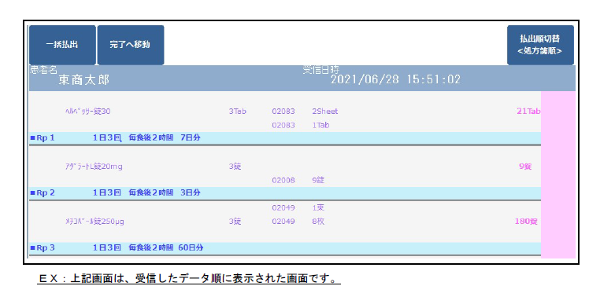内服・外用：処方箋、注射：取り揃え表（特定生物生物由来製剤：ラベル）のﾊﾞｰｺｰﾄﾞをﾘｰﾀﾞｰで読み込むと一括払い出しが開始される。
3. 対象薬剤のカセットが自動で開くため、必要錠数を取り出す。（２剤ある場合はカセットを閉じると自動で次の薬剤カセットが開く。）カセットに鍵がある場合は鍵タグ記載の棚番まで取りに行く。
4. 払い出し完了すると該当患者のデータが済み一覧に移動する

トラブル時の対応

「待ち」←→「済み」「待ち」ボタンを右にスライドすると払い出し済み一覧が表示される。

未払い出しのデータを誤って済み一覧へ移行した場合は、該当患者のデータを選択し「待ちへ移動」をタッチに待ち一覧に移動した後に「一括払い出し」を選択。

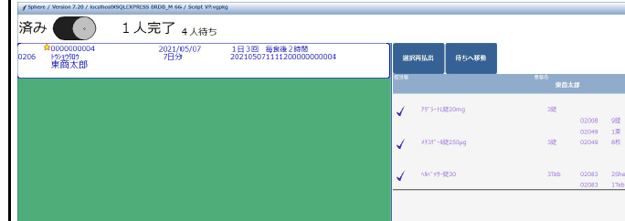

補充作業・返却

①　「通常補充」を選択、返却時は「返却」を選択。

②　「薬品ﾘｽﾄ」を選択。補充したい薬品を薬品名で検索し、該当薬品を選択して「OK」 。

（バーコードリーダーにて補充したい薬品カセットのバーコードを読み込むでも可）

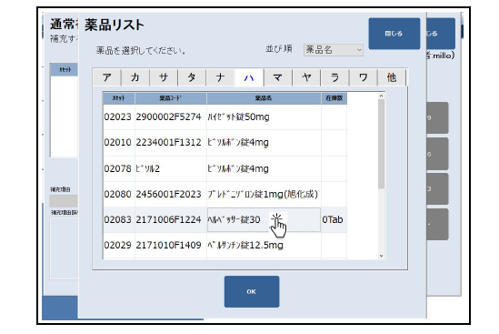

③　薬品を呼び出した時に該当ケースが自動で開き、両サイドのLEDが点滅。

　　該当薬品は青色で画面に表示される。

④　補充・返却錠数を入力。錠数入力後カセットを入力した補充数が在庫数へ反映される。

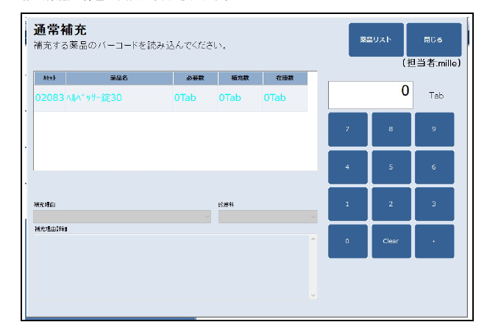

## 例外

オーダー以外の臨時払い出しや計数調剤間違え等でケースを引き出したいときに使用

①「例外」を選択

②「薬品リスト」をタッチし該当薬品を選択する。

③払い出す錠数を入力。ケースを開くための場合は払い出し数入力不要。

④ケースを閉めると例外払い出し完了。

## 払出キャンセル

払い出し中の処方をキャンセルしたい場合、「払出キャンセル」を選択する。

## 在庫数確認

①画面のﾒﾆｭｰﾊﾞｰ左上（Sphereと表示された左のマーク）をタッチし隠れたメニューを表示

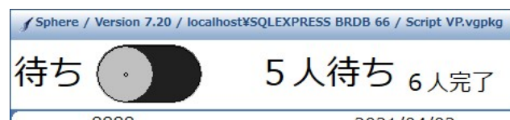

②「薬剤統計（集計・検索）をタッチし、「調剤機器使用量管理」を選択。

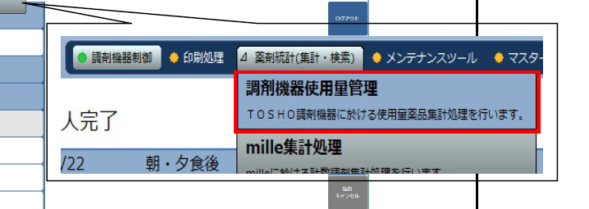

③下の画面の「F12-カセット管理」を選択しカセット内集計の画面にする

④画面の薬剤の一部またはすべてをアクティブ（赤色）にすると「F9の印刷」が選択できるようになるので、クリックする。薬袋プリンタから薬品管理表が印刷される。

⑤鍵で2カ所をあける。（鍵の場所：○○）レバーを左にねじるとすべてのカセットのロックが解除される。

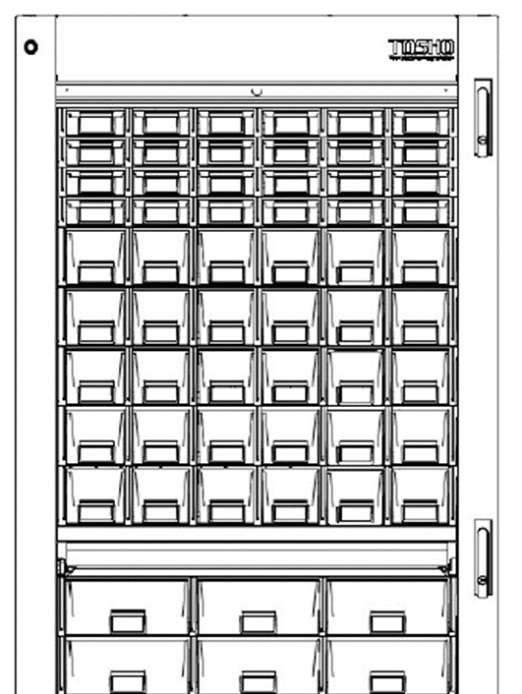

・鍵：麻薬室にて保管

・画面上の在庫確認でも解錠できる

⑥薬品管理表にもとづき２名で在庫確認する。現在庫数に「マル」をする

⑦確認者の押印をし、毒薬・向精神薬在庫確認表へファイリングする

＊＊＊データ上の在庫と実在庫が合わない場合＊＊＊

①データ上の在庫と実在庫が合わない場合は、実在庫数を記載し、対応する。

②対応した者は、対応記載・対応年月日・対応者欄に記載する。

　在庫が合わない場合は、リーダー＞係長＞室長＞副科長＞科長へ報告する。

# 調剤鑑査　□ 説明 □ 実践

基本的な手順

1. 処方箋表記事項が処方箋上に記載されていることを確認する。
2. 処方内容（用法・用量、併用薬など）が適切か否かを確認する。
3. 疑義照会の内容およびその結果を再検討する。
4. 薬袋あるいはラベルが全て揃っていることを確認する。
5. 薬袋、ラベルへの記載事項を確認する。
6. 所定の場所に調剤者の押印があるかを確認する。
7. 処方内容の順序に薬品名、規格、用法、刻印および数量を処方箋と照合し、色つきボールペンでチェックする。
8. 鑑査者は指定の場所に鑑査印を押印する。
9. 鑑査終了後、各薬袋は、Rp順にしてホッチキスで留めるか袋に入れる。白いビニール袋に入れた際は、病棟名、患者名を記載する。
10. 外来処方は、投薬窓口で患者あるいはその家族等に薬剤を説明あるいは確認するため、1患者１トレイにまとめる。
11. 鑑査システムのジャーナルは全ての調剤鑑査終了後に処方箋に貼付する。
12. 外来処方では、薬剤情報提供用紙、お薬手帳シールが添付されていることを確認する。
13. 入院調剤では、完成した調剤薬を当日、翌日以降に分けて所定の籠へ配り、払い出せる状態にする。

入院調剤：病棟別に所定のトレイに入れ払い出す。または、必要に応じて個別に送付する。

外来調剤：外来処方置き場におく。

1. 鑑査済み処方箋は、病棟毎に分けて棚に仕分ける。

散剤鑑査手順

1. 賦形剤の有無や種類の選択、調剤方法の適切性を確認する。
2. 薬袋、分包紙の記載、用法、処方箋番号、薬品名等が一致していることを確認する。粉砕の場合にはPTPシートの薬品名、総数を確認する。PTPシートは薬品名のわかる部分を処方箋に貼付し、それ以外が破棄する。
3. ジャーナルに印字された患者名、薬剤名、秤取量、薬袋込み総量を確認する。
4. 分包紙の破損等不備がないか確認する。
5. 異物の混入がないこと、混合具合や粉砕具合が均一であることを確認する。
6. 風袋込みの全体の重量鑑査を行い、その誤差が２%を超えない範囲であることを確認する。

* 分包誤差は目視あるいは各包の重量を測定するなどの方法で行う。（方法は問わないが、分包品の中身を端に集め、分包誤差を確認する方法がある。）

水剤調剤鑑査手順

1. 希釈の有無や混合の適切性等の調剤方法を確認する。
2. ジャーナルに印字された患者名、薬剤名を確認する。
3. 投薬瓶の選択、投薬瓶内の全量を確認する。
4. ラベルへの用法および1回服用量の記載を確認する。１回服用量が整数にならない場合で原液調剤されている場合はラベルの服用量の印字を修正していることを確認する。処方箋にコメントが記載されている場合は、ラベルにコメントが記載されていることも確認する。
5. １回量を量り取るカップあるいはスポイトが添付されていることを確認する。
6. 内服の場合は白キャップ、外用の場合は赤キャップであることを確認する。
7. キャップがしっかりと閉められていて、液漏れがないことを確認する。
8. 遮光を要する薬品の場合は、水剤ボトルにアルミホイルを巻き遮光する。

錠剤一包化調剤鑑査手順

1. 未分包の薬剤があるか否かを確認し、一包化されるべき薬剤が、処方箋と用法・用量が一致していることを確認する。
2. 処方箋に印字された刻印と、一包化されている薬剤の刻印および一包化されているべき錠数が一致していることを確認する。
3. 分包紙の印字と薬袋の印字が一致していることを確認する。

# 特殊調剤

## サレドカプセル□ 説明 □ 実践

* 患者が新規に登録されたら、患者コメントにサレドの登録No.を入力しておく
* サレドは手渡しで渡す。
* 入院の場合は手渡しする日に調剤する

（入院）初回

* 鑑査者が病棟または病棟担当者へ連絡をする
* 患者の登録申請は服用開始までに処方医師が行う
* 登録されたらDIに連絡が来て、名簿（金庫の中にあり）を更新する
* 調剤（台帳記入、台紙（ストックは服薬指導室キャビネットにあり）に入れる）
* 遵守状況等確認表がきたら必要事項確認し、記入し、FAXする。
* 数分で遵守状況等確認表が返ってくるため、交付OKだったら病棟担当者へ連絡をする。病棟担当薬剤師が不在の場合は病棟へ連絡し、薬を取りに来てもらい、処方箋にサインをもらう
* 遵守状況等確認表、結果表はサレド確認表ファイルへ

（入院）2回目以降

* 鑑査者が病棟または病棟担当者へ連絡をする
* 調剤（台帳記入、台紙（ストックは服薬指導室キャビネットにあり）に入れる）
* 遵守状況等確認表がきたら必要事項確認し、記入する
* 未服用薬の数量確認し、残があれば次回シートへまわす
* 前回シートは必ずしも回収しなくても良いが、病棟から送られてきた場合は、服薬状況欄を切り離し返却する
* 遵守状況等確認表がきたら必要事項確認し、記入し、FAXする。
* 数分で遵守状況等確認表が返ってくるため、交付OKだったら病棟担当者へ連絡をする。病棟担当薬剤師が不在の場合は病棟へ連絡し、薬を取りに来てもらい、処方箋にサインをもらう
* 遵守状況等確認表、結果表はサレド確認表ファイルへ

## レブラミドカプセル□ 説明 □ 実践

* レブラミドは、手渡しで渡すこと
* 入院の場合は手渡しする日に調剤する

（外来）初回

* 調剤（処方箋に記載の薬歴から休薬期間を確認する、薬情をつける）
* 患者登録申請書、同意書を受け取る
* 専用タブレット端末で責任薬剤師メニュー画面の「事前登録」、または「患者確認」欄をタップし、患者登録申請画面を表示する。
* 患者登録画面に必要事項を入力し、RevMateセンターへ送信する。
* RevMateセンターから患者登録情報連絡書が返信される。
* 処方医が入力した遵守状況確認票を確認し、「薬剤師記入項目」を入力する。
* レブメイトカードは患者に返す（薬渡す時に一緒に）
* 薬を渡す
* 投薬後、処方箋裏に「くすり引換券」を貼り、外来指導にチェックを入れる
* 当該患者の電子カルテ上に服薬指導記録を入力する。テンプレートの「特定薬剤管理料」を使用する

（外来）2回目以降

* 調剤（処方箋に記載の薬歴から休薬期間を確認する、薬情をつける）
* 引換券、レブメイトキット、空カプセルシートを受け取る。
* 残薬の有無を確認し、専用タブレット端末で責任薬剤師メニュー画面から処方医が入力した遵守状況確認票を確認し、「薬剤師記入項目」を入力し、RevMateセンターに送信する。
* 定期確認票の提出時期が来ている場合は、画面上に定期確認票交付番号が表示されるため、交付番号を定期確認票に記載する。
  + A男性：2ヶ月毎、B女性：不要、C女性：1ヶ月毎
* 定期確認票の提出時期であれば定期確認票の記載を依頼する。
* 薬を渡す
* 投薬後、処方箋裏に「くすり引換券」を貼り、外来指導ハンコの欄にチェックを入れる
* RevMateセンターから遵守状況確認票受領連絡書が返信されたことを確認する。
* 患者から受領した定期確認票をRevMateセンターへFAXする。送信後、RevMateセンターから定期確認票受領連絡書が返信される。
* 当該患者の電子カルテ上に服薬指導記録を入力する。テンプレートの「特定薬剤管理料」を使用する

（入院）初回

* 調剤(処方箋に記載の薬歴から休薬期間を確認する）
* 患者登録申請書を薬剤科へ送付してもらう。
* 専用タブレット端末で責任薬剤師メニュー画面の　　　、または「患者確認」欄をタップし、患者登録申請画面を表示する。

事前

登録

* 患者登録画面に必要事項を入力し、RevMateセンターへ送信する。
* RevMateセンターから患者登録情報連絡書が返信される。
* 処方医が入力した遵守状況確認票を確認し、「薬剤師記入項目」を入力する。
* レブメイトカードは患者に返す（薬渡す時に一緒に）
* 鑑査者が病棟または病棟担当者へ連絡をする。病棟担当薬剤師が不在の場合は病棟へ連絡し、薬を取りに来てもらい、処方箋にサインもらう。

（入院）2回目以降

* 調剤（処方箋に記載の薬歴から休薬期間を確認する、薬情をつける）
* 引換券、レブメイトキット、空カプセルシートを受け取る。
* 残薬の有無を確認し、専用タブレット端末で責任薬剤師メニュー画面から処方医が入力した遵守状況確認票を確認し、「薬剤師記入項目」を入力し、RevMateセンターに送信する。
* RevMateセンターから遵守状況確認票受領連絡書が返信されたことを確認する。
* 患者から受領した定期確認票をRevMateセンターへFAXする。送信後、RevMateセンターから定期確認票受領連絡書が返信される。
* 鑑査者が病棟または病棟担当者へ連絡をする。病棟担当薬剤師が不在の場合は病棟へ連絡し、薬を取りに来てもらい、処方箋にサインもらう。

ポマリストカプセル□ 説明 □ 実践

* 調剤方法は「レブラミドカプセル」に従う。
* レブラミドからポマリストへの切替や追加の場合は新たに同意書を取得してもらう。外来は、患者が同意書を持参するため、同意書を確認し、患者控えは患者へ返却、医療機関用は診療科へ送る。

処置で使用する薬剤の請求方法□ 説明 □ 実践

1. 処置として1回分を院内処方箋でオーダーし会計に処置で使用したことを連絡する（外来の人に連絡してもらう）そうすれば院外処方をオーダーできるので、持ち帰る分は院外でオーダーしてもらう
2. 医師が汎用で入力、薬剤科では処方箋が発行されないため、薬品の請求は薬品請求伝票を書いてきてもらい、薬を渡す。※汎用の場合は処方箋が薬局には出ないので、汎用で会計はとる。

パッチテスト・DLST用薬剤□ 説明 □ 実践

* 皮膚科から薬品伝票で依頼を受け、依頼日に合わせて調剤を行う（入院患者も同様に薬品伝票で運用する）。
* 受け付け時間は平日の8:30～17:00で、休日を除く３日以前である。
* 通常の処方でコメントにDLST用とある場合は問い合わせ、薬品請求伝票にて請求してもらう
* パッチテスト用の薬剤は通常、白色ワセリンで１０％濃度になるように調剤し、払い出す。

→使用日まで時間があれば製剤室に調製依頼可、相談する。パッチテスト調製記録表（200製剤＞020院内製剤＞021製剤室調製記録表）に記録し製剤室にて保管する。

* DLST用の薬剤は、ビニール袋に「ＤＬＳＴ用」と記載し払い出す
* 出庫が必要な薬剤については、薬剤科で新たに伝票を記載する。

## 経口用バンコマイシン□ 説明 □ 実践

* 偽膜性大腸炎ならばフラジールの無効例か確認し、フラジール未使用は問い合わせを行う
* MRSA腸炎なら初回でも調剤可
* 投与日数確認

## 経口抗がん剤□ 説明 □ 実践

エスワンタイホウ、ゼローダ、テモゾロミド、ロンサーフ、スーテント、ファリーダックカプセル（休薬期間・投与量など確認し、管理表、処方せんに記入　管理表は軟膏棚横にある）

## ベナンバックス（吸入用）□ 説明 □ 実践

使用日を確認、使用開始日に混合する

* 開始日に病棟から調剤依頼の連絡が来たら調剤する

## HIV針刺し□ 説明 □ 実践

* 「17Ｓ04」在庫あり、手順書に従って払出しを行う
* 不明点については各自でICT担当薬剤師に確認

## 在宅自己導尿持ち帰り伝票　□ 説明 □ 実践

外来

* 外来患者が、『在宅自己導尿持ち帰り伝票（薬剤科払出し）』を持って薬剤科窓口に来る
* 伝票の『泌尿器科担当印』に印鑑があることを確認する
* 印鑑がなければ、泌尿器科外来に確認の連絡をする
* 伝票上に記載されている医薬品を払い出す。払出し専用の袋などはないため、医薬品の量に応じて各自対応する。
* 払出しが終了したら、『調剤者印』に押印する。
* 『在宅自己導尿持ち帰り伝票（薬剤科払出し）』を患者へ返却する。

入院

* 物流請求、病棟より配布

## 院内製剤　ミラクリッド膣坐剤□ 説明 □ 実践

* 1. 初回は、同意書を確認する。必要事項が記載されていることを確認し、薬剤師欄に署名する

必要事項：説明医名、同意者名、患者名・配偶者氏名・住所など

* 1. 同意書のコピーを薬剤科にて保管する
  2. 台帳に記入する
  3. 原本は診療科又は病棟へ返却する。外来は、薬剤科からスキャナーセンターへ送る。
  4. 処方箋に従い、管理表に必要事項を記入し、調剤する。

2回目以降は、③から実施する。

原則、入院処方は7個以内とする

退院処方・外来処方は１４個以内とする。

外来：お薬説明書に使用期限を記載する

残数42個以下の場合は、製剤担当者へ伝える。

• 清拭用炭酸水素ナトリウム□ 説明 □ 実践

清拭用炭酸水素ナトリウムは１包１０ｇで予製してある。

薬袋が『のみくすり』となっているため、薬袋発行機から『外用薬』を選択し、再発行する。

• うがい用塩化ナトリウム

うがい用塩化ナトリウムは１包4.5ｇで調剤する。薬袋は変更不要。出力された薬袋を使用する。

* ペンレステープ□ 説明 □ 実践
* 処方オーダできないため物流システムで請求する。
  + 透析で使用。
  + 枚数制限有り（1回2枚、週3回までが保険適用）

## その他薬剤□ 説明 □ 実践

* ST合剤減感作：特殊調剤一覧　参照
* 特殊な調剤をする患者：特殊調剤患者一覧　参照
* エフピー購入方法：麻薬室のエフピー購入方法参照
* 売店で購入してもらう物品

窓口で「何かを購入したい」などの問い合わせがあった場合、ファミリーマートへ購入案内する

売店購入物品

「化学療法中の患者さんへおすすめする食品・用品のご案内」に記載されている物品

吸入薬用エアロチャンバー

レーザー治療後のシミ取り用クリーム

* プレグランディン腟坐剤：プレグランディン腟坐剤の箇所にあるto　DOカードを参照

# 病棟常備薬（必要時処方）　□ 説明 □ 実践

* 病棟常備薬とは夜間、緊急時に使用するため病棟に常備している薬剤である。
* 病棟毎に薬剤の種類、定数が決められている。

処方箋の流れ

　処方オーダ

病棟で必要時処方としてオーダ入力されるが、薬剤科では処方箋としては出力されない。当日、12時30分までに入力された処方が自動集計システムで集計され、病棟毎の集計表が出力される。

　手書き処方箋

病棟での使用後、手書き処方箋に常備薬であることを記載し、医事課へまわす。医事課より薬剤科へ病棟毎にまとめてまわす。

* + 例外として年末年始や長期休暇時は病棟より直接薬剤科へおろし、鑑査済処方箋を医事課へまわす。

調剤

処方オーダ　□説明　□実践

1. 病棟毎に集計表に沿って取り集める。
2. 調剤者は、薬剤・病棟用集計表・薬剤科控えをビニール袋に入れる。
3. 監査者は、薬剤科控えを取り出し監査する。
4. 薬剤科控えは調剤者と監査者が押印し、薬剤科で保管する。
5. 必要時処方は原則1回分処方とするため、1回分以外の処方は病棟に確認の上、薬剤科で処方修正する。
6. 病棟常備にない薬剤が入力された場合は、病棟から連絡を受けて調剤する。
7. 薬剤を指定して該当病棟の集計表を発行し、薬剤を添付して払い出す。

＊手書き処方箋がある場合、一緒に集計する。

手書き処方箋　□説明　□実践

1. 手書き処方箋の場合、処方箋に医師のサインと医事課の印があることを確認する。
2. 医師のサインがない場合、補給はせずそのまま病棟へ返却し、医事課の印がない場合、医事課へ返却する。
3. ただし、常備にない場合や定数より多い場合には処方箋に括弧をつけ、補給はしない。
4. 病棟毎に集計し、ビニール袋で払い出す。

不足時の調剤

病棟で不足した薬剤があったら、薬剤を指定して該当病棟で使用した分を全て払い出す（1回の払い出しで定数に戻る）。

適正使用

常備薬の有効期限を管理するため、DI室で定期的な見直しを行う。

常備薬の追加、変更

定数配置薬変更依頼書に必要事項を記載する。

# 医薬品欠品時の対応 　□ 説明 □ 実践

緊急度合に応じて、以下の方法で発注する。

|  |  |
| --- | --- |
| 緊急度合 | 発注方法 |
| 至急 | センター薬局で購入 |
| 本日中・時間に余裕あり | 物流システムに11:30までに入力  または  卸へ直接電話発注または、 |
| 翌日以降 | VAN発注 |

外来不足対応

1. 調剤者は、不足薬剤の納品予定有無を確認する。納品予定がない場合は発注し納品予定日を確認する。
2. 窓口対応者は、外来窓口で患者と不足薬剤の交付方法について相談し以下の対応をする。

|  |  |
| --- | --- |
| 交付方法 | 対応 |
| 窓口交付  （待機を含む） | * 1. 納品予定時刻を伝え、お待ちいただくことを丁重にお詫びする   2. 薬剤交付時にも再度お詫びする。 |
| 郵送 | 1. 送付先の確認、納品・郵送予定日を伝える。 2. 調剤者は以下を作成する。    * 1. 欠品分の薬袋（不足分の日数に薬袋修正、いつの不足分であるかを明記）      2. 「患者基本データ」に入力された郵便番号、住所、電話番号のわかるハードコピー 3. 調剤終了時に、②で作成したA）・B）を添えて鑑査にまわす。鑑査終了後、納品まで欠品分の薬袋と処方箋は欠品トレイに一時保管する。 4. 窓口で不足薬剤以外を交付後、A）・B）を欠品分の薬袋等と一緒に、欠品トレイに一時保管する。 5. 欠品薬剤が届き次第、不足数を調剤し、「お薬不足時送付用手紙」を添えて事務に発送依頼する。 |

入院不足対応

* 調剤者は病棟看護師や医師等と連絡を取り、服用開始日時を確認後に発注する。
* 調剤者は、不足薬剤の納品予定有無を確認する。納品予定がない場合は発注し納品予定日を確認する。
* 通常納品では間に合わない場合のみ急注する。
* 納品まで払い出しが待てる場合

調剤保留とし、処方箋、調剤薬を欠品トレイに一時保管する。その際、不足薬剤名、納品予定時刻が分かるよう処方箋に記載する。

|  |  |
| --- | --- |
| 納品まで待てる | 調剤保留とし、処方箋、調剤薬を欠品トレイに一時保管する。その際、不足薬剤名、納品予定時刻が分かるよう処方箋に記載する。 |
| 欠品以外の薬品を先に払いだす必要がある | 「欠品のお知らせ」に必要事項を記載して添付する。また、調剤者は以下を作成して欠品トレイに一時保管する。   * + 欠品分の薬袋（不足分の日数に薬袋修正、不足分であることを明記）   + 処方箋（不足薬、不足数を明記）   + 「欠品のお知らせ」の下欄   欠品薬剤が届き次第、不足数の調剤・鑑査を行い払いだす。 |

# 窓口業務　□ 説明 □ 実践

* 投薬（時間内・時間外）

1. 投薬窓口で引換券を受け取り、氏名・生年月日を名乗って貰い患者誤認のないよう、確認をとる。

（患者が調剤前に来局した際は、引換券を受け取らず待機してもらい、投薬時に受け取る。）

1. 処方箋を元に医薬品を薬袋から出して患者や患者家族と確認しながら、服薬説明を行う。調剤・監査ミスがないか処方箋と調剤薬を照合する。
2. 交付する際には、患者の立場に立った薬剤情報提供を行う。
3. 交付後、外来処方箋下のチェック項目にチェック、「説明時刻」を記載し、「説明者」欄に調剤印を押印する。
4. 他科処方等で複数の処方がある場合には、窓口の交付前処方は取りまとめておき、交付漏れに注意する。

* 調剤済み薬品で同一患者の処方があった場合はまとめておく。
* 処方当日に患者に投薬しなかった薬剤は、当直者に引き継ぎ一時保管する。冷所保存が必要なものは、冷蔵庫に保管する

1. 剤形および包装が変更になった場合は、変更内容を患者に通知する。
2. 薬の引換券なしで交付した場合には、患者に処方箋にサインをもらう。
3. 患者ではなく看護師などに交付した場合には、引換券があっても処方箋に受け取り者のサインをもらう。
4. 麻薬処方の場合、持参した麻薬処方箋を投薬者が受け取り、調剤者、鑑査者に押印してもらう。また、「麻薬払出台帳」に払出時間を記載する。

* 外来服薬指導
* 依頼のあった外来患者の服薬指導は、外来指導担当（セントラルの中からリーダーが決める）の薬剤師が実施する。但し、抗癌剤については化学療法担当薬剤師が小児の外来指導は小児外来指導担当者が実施する。
* 残置薬の処理
* 残置薬は処方発行から原則４週間まで保管する。4週間以降に廃棄する。
* 残置薬を廃棄した処方箋は外来窓口の残置薬ファイルに保管しておく。
* 残置薬がある場合、当直者は日勤に申し送る。日勤者は終了業務時に残置薬が残っていれば、処方医に連絡してオーダを削除するなど対応をする。
* 日勤帯での残置薬は当直者に申し送り、投薬を依頼する。
* 外来フォローアップ

薬剤使用期間中の患者フォローアップの対象

・院内で薬を交付する患者で次の条件に該当する患者で電話訪問の同意を得られた患者

・外来レブラミド／ポマリスト交付患者で残薬が発生した患者で来院間隔院内処方間隔が21日以上の患者

・入院中に担当薬剤師からアドヒアランスの問題、副作用モニタリング等の依頼のあった患者で、外来処方が院内となる患者

初回交付時の手順

* + 1. 対象患者に外来窓口対応した薬剤師が②以降を実施する。
    2. 次回来院までのフォローアップについて説明し、口頭で同意を取得する
    3. 電話訪問可能な日時、連絡先を確認する。（可能な限り、初回交付から1-2週間後の午後の営業日時間内）
    4. 外来予約オーダ（薬剤師外来５）を入力し、予約票を服薬指導室前のホワイトボードに掲示する。

薬剤交付から次回来院までのフォローアップ

* + 1. セントラル業務担当者は服薬指導室前のホワイトボードで予定を確認する。
    2. 確認した日時に電話訪問を実施する。
    3. 実施した内容をカルテに記録する。必要に応じて内容を医師へ連絡する。
    4. 必要に応じて受診勧奨する。

調剤過誤

調剤過誤発生時の対応

* 1. 患者（または家族・代理人）に直ちに連絡し、身体状態や服用状態を確認する。
  2. 同時に、担当医師にも連絡し、適切な処置を仰ぐ。
  3. 調剤者、監査者、調剤担当係長は薬剤科長に報告し、内容確認のうえ患者に謝罪する。
  4. 必要に応じ、連絡会を開催して調剤過誤の再発防止に努める。

調剤過誤の報告

オーダリング端末インシデントシステムを通じて調剤過誤の発生とその後の経過を報告する。

院外薬局による調剤過誤への対応

1. 医療センターの院外処方せんで調剤薬局が調剤過誤をしたことの報告を受けたら、調剤薬局から処方医に電話連絡して状況を伝えるよう依頼する。薬剤科長へ調剤過誤の連絡があったことを報告する。
2. 調剤過誤レポート（薬剤師会作成用紙がある、ただし内容がわかれば書式は問わない）を２部提出するよう依頼する。1枚は処方医へ、1枚は薬剤科へ提出する。

# 調剤変更　　□ 説明 □ 実践

* 持参薬や払出済みの処方が、指示変更となった場合は、調剤変更を行う。

依頼方法

電子カルテの「調剤変更依頼書」に必要事項を入力し印刷後、薬剤と一緒に薬剤科へ提出する。

調剤変更手順

1. 調剤変更実施者は依頼内容を確認し、調剤変更後、依頼書に押印する。
2. 鑑査者は確認後、依頼書に押印し、依頼書と薬剤を一緒にする

一包化からの調剤変更:

* 一包化から調剤変更または一包化への調剤変更時、分包紙に必要事項を印字、修正する。
* 患者名・用法・薬品名は原則手書きしない。

4.分包時の印字規定

下表に従い、印字する

|  |  |
| --- | --- |
| 変更内容 | 印字内容 |
| 一包化、半錠作成、抜き取った薬品を一包ずつに分包 | 患者名、用法（指定のない場合は不要）、薬品名（屋号は不要）、規格、一包あたりの錠数を印字  但し、３剤以上の場合は薬品名の記載は不要  印字例  浜松太郎様  （朝食後）  ロキソプロフェン60mg1錠  分包機io45F使用時：  レイアウト03（用法あり）を使用。  レイアウト04（用法なし）を使用。 |
| 一包化から抜き取り、全て一包に分包 | 一包化から抜き取った薬品は、患者名、薬品名（屋号は不要）、規格を印字（錠数は印字しない）  分包機io45F使用時：  レイアウト04を使用。 |
| 一包化から一部の薬品を抜く | 一包化から抜き取った薬品は患者名、薬品名（屋号は除く）、規格を印字  錠数は印字しない |
| 一包化された一部の薬品錠数を変更する | 印字された錠数を修正する  ＊例外で手書き可 |

分包機io45F：付属PCでのデータ入力方法

1. Alpha画面

2. 処方入力（右中央）

3. ID、薬剤名、用法を入力後「F1」（全て）→包装

● ID：部門システムに患者データがない場合は使用不可

● 薬剤：当院に採用されていない薬剤は使用不可

● 用法：001~005を選択すると、分包時に用法は印字されない

朝食後、夕食後などを選択すると、分包機で用法なしのレイアウトを選択しても用法は印字される

4. Alpha画面の送信されたデータ選択＞送信（右下）

5. 分包機にデータ送信

6. 分包機で「スタート」

# 返却薬管理　□ 説明 □ 実践

調剤した薬剤全てが返却された場合:

手順

1. 医薬品返却報告書と未使用薬剤を病棟から受け取る
2. 医薬品返却報告書・処方控え・薬剤（同一処方内の薬品全て）があり、必要事項が記載されていることを確認する。
3. オーダ端末で処方を削除し、報告書は会計行のファイルへ入れ、医事課へ送る。
4. PTPのみ再利用する。破損がないことを確認し、ハンディ端末を用いて棚に戻す。

細則

* 押印はなくても処理可とする
* 処方医と診療科が同じで、薬品が全てある場合のみ削除する。
* 処方医と診療科が異なる場合は削除しない
* 処方医と医薬品返却報告書の医師が同じか確認する (もしサイン欄に処方医ではなく主治医がサインしてある場合、その際の指示医選択については処方医を選択する、処方医が研修医で診療科が変更になった場合等、主治医のサインを可とする)
* オーダ端末上で中止指示された処方は報告書不要、薬品のみ返却する。
* 同一患者で同一診療科の複数処方がある場合、1枚の返却報告書にまとめて対応可とする。

入院中に処方・調剤された薬剤が一部返却された場合、不要になった持参薬が返却された場合:

手順

1. 原則すべて廃棄する。

# 薬品管理　□ 説明 □ 実践

## 在庫管理

* 薬品は使用頻度を考慮し定数設定を行い、出庫時にGS1コード読込みにより自動的に発注する。
* ただし、動きの少ない品目については、非自動発注とし、少なくなった時点で発注を行う。
* 発注点は薬品の使用状況に応じて適宜変更する。
* 棚入れの際は使用期限の短いものを手前に配置し期限切れとならないようを心がける。
* 商品名や包装の変更により経過措置となる薬品は、変更品が納品されるまで注意喚起の用紙を棚に提示する。
* 昼の発注は「お昼の発注方法」の運用に従い、発注予約システムを用いて行う。
* 外来処方で動きの少ない品目は患者ごとに「外来発注予約」の運用に従い発注予約システムを用いて行う。
* 院外薬局との薬品の貸し借りは行わず、購入する。
* センター薬局から購入する場合は、「センター薬局購入依頼書」に必要事項を記入し、調達係orセンター薬局へFAX・電話をする。

箱単位で購入した時場合、出庫入力は行わないためゴミ箱に入れるかバーコードを×する。

* 毎日、午後の調剤室リーダーが「午後の発注方法」の運用に従い、在庫確認と発注をする。
* 毎月、薬剤師が期限を確認する。

期限が近い薬品に関して、エクセル管理する。

期限切れ薬品は、毎月、調剤室から科長・副科長・ＤＩ室へ報告する。

期限切れ薬品は、定数を見直す。

期限切れの報告と見直した結果を薬事委員会にて報告する。

棚卸し

* 毎月実施する。主に事務員が実施、必要に応じて薬剤師が参加する。3月、9月は原則、薬剤科職員が参加する。
* 棚卸し表の数量と異なる場合は、別人で数え直しを実施する。
* 在庫管理PCの在庫量を棚卸しで判明した実数量に合わせる。
* 向精神薬/毒薬の数量が在庫管理PCと台帳と異なる場合は、在庫管理PCの出庫数量もしくは返却数量が正しいか確認する。
* 棚卸し時は、棚卸し表を見てから棚を確認することとし、見落としのないようにする。

その他

* 薬品を薬局等へ販売することはできない。原則、貸し借りも不可とする。自己で判断できない場合は、薬剤科長へ報告する。

## 薬品管理方法

下表に従い管理する。

|  |  |
| --- | --- |
| 区分 | 管理方法 |
| 劇薬 | 棚を赤色ラインで囲み、「劇薬」の表示 |
| 向精神薬 | 第1・第2種：金庫管理  在庫数確認：平日：事務員2名、土日祝日：6人勤務時は日直者2名で実施   * １種（コンサータ錠）・２種（ペンタジン錠、ラボナ錠、レペタン坐剤、ノルスパンテープ、サイレース錠【患者限定薬】）の払出および返却の際には、管理表に必要事項（返却の際には赤字で）を記入する。   ３種：月末入出庫確認。 |
| 覚せい剤原料 | 金庫管理  在庫数確認：平日：事務員2名、土日祝日：6人勤務時は日直者2名で実施  エフピーOD錠は、当院院内処方は返却可能  持参薬（当院院外処方を含む）は返却不可のため、患者が廃棄する（返却の際受け取らない→病棟に送り返し、患者に返却してもらう） |
| 毒薬 | 金庫管理  在庫数確認：平日：事務員2名、土日祝日：6人勤務時は日直者2名で実施 |

# 在庫補充・返却業務　□ 説明 □ 実践

PDAの「充填業務」を用いる

PDAで薬剤のPTPシートや箱をよみこむと、棚番が表示される。

棚にある薬剤のPTPシートまたは箱をよみこみ、問題ないことを確認後、棚へ戻す。

PDAが使用できない場合は棚番表を確認し、目視で戻す。

# 環境管理　　□ 説明 □ 実践

下表に従い環境管理する。

|  |  |  |  |
| --- | --- | --- | --- |
| 内容 | 詳細 | 実施者 | 実施タイミング |
| 温度管理 | 温度管理表への記入。 室温、湿度、冷蔵庫内温度の確認。 | 事務員 当直者 | 始業・終業時 |
| 清掃 | 散剤分包機の清掃。  散剤分包機清掃チェック表への記入。 | 事務員 当直者 | 平日の日中 |
|  | 各棚の清掃。 | 事務員 当直者 | 平日の始業前 |
|  | PC端末・マウスの清拭。 | リーダー | 平日の8:30・14:00 |
|  | 錠剤分包機と散剤分包機（フィルター）の清掃チェック表への記入。 | 事務員 当直者 | 週１回 |
|  | 床清掃 | 事務員 | 週１回 |
| 整理整頓 | 資料、ファイル等を定位置へ戻す。 | 全員 | 終業時 |

# 施錠管理　　□ 説明 □ 実践

1. 毒薬・向精神薬・麻薬金庫の鍵はキーBOXで保管し、セントラルで鍵の管理をする。
2. 当直帯には、当直者がキーBOXの鍵の管理をする。

# 再調剤　　□ 説明 □ 実践

何らかの原因で薬剤（処方・請求）が見つからない場合、以下のように対応する。

1. 調剤、監査が実施されているかを確認する。

• 処方区分を確認する。「渡済み」の場合、処方せん・薬袋は出力されない。

• 払出前のカゴに残っていないことを確認する。

• 処方箋が調剤・監査済みになっていることを確認する。

• 処方箋がみつからない場合は次ページ［処方せんが見つからない場合の対応］を確認する。

2. 払い出してあることが明らかな場合、以下の対応をとる。

･再度探すように依頼元に伝える。

･緊急連絡網（メール・PHS）により、病棟担当薬剤師へ探すよう伝える（当直中も薬剤科内にメールする）。病棟担当は、［原因として考えられること］を参考に、①看護師未チェックの薬剤・②患者BOXの順に確認する。

3. 再度探しても見つからない場合は、再発行するとともに、以下の対応をとる。

• 処方の場合は、電子カルテより再発行する。再調剤薬には、「再調剤」であることが分かるようにする。

• 調剤済み処方箋と再発行処方箋のコピーを医療安全担当者に渡す。

• 再発行した薬剤師がインシデントレポートを入力する。

• 翌営業日の朝礼で報告する。（翌日が休日の場合、内容を引き継ぐ。）

• 担当薬剤師は、看護長（代理者も含む）に伝えて、行方不明の調剤薬を探すように依頼する。薬剤が見つかった際には、行方不明の薬剤であったことが認識できるようにする事を伝える。

4. 返却された薬剤を受け取った者が医療安全担当者に返却されたことを伝え、医療安全担当者がインシデントレポートに返却された旨を登録する。

［原因として考えられること］

薬剤科にある場合

• 送付忘れていた

• 鑑査後、異なる病棟のケースに入っていた

• 削除するものと間違えて片付けられた

•　　　作業台・XANA・水剤・散剤付近・鑑査待ちの銀のカートに未調剤・鑑査として残っていた

• 未調剤の他患者の処方カゴに混ざっていた

• 新人調剤用のカゴにあった

• TOSHO　PC③薬袋PCのエラーで止まっており、出力されていない

• TOSHO　PC③薬袋PCの印刷中にたまっており、出力されていない

• TOSHO　PC①解析PCのエラーで止まっており、出力されていない

• 薬袋プリンターのエラーで出力されてない

病棟にある場合

• シューター・リフトの中にあった

• ナースステーションの薬剤置き場にあった

• 注射カートの上にあった

• 異なる病棟に送られていた

• 異なる病棟がリフトから受け取っていた

• 自己管理薬で患者本人に既に渡されていたがリーダー看護師が把握していなかった

• 異なる患者のBOXに入れられていた

• 異なる患者に渡されていた

• 異なる患者がすでに服用していて、薬袋は破棄されていた

• 他の患者処方と重なっていた

• 未入院・入院予定用の保管場所に、異なる患者の処方と一緒に入っていた

• リーダー看護師デスク付近のファイルに入っていた

［処方せんが見つからない場合の対応］

処方せんが見つからない場合、システムトラブルの可能性もあり下記を確認する（必ず再発行する前に実施）

また、システムトラブルの可能性もあるため、調剤係長または室長へ報告する、調剤係長または室長はTOSHOへ調査依頼する

①：TOSHO薬袋PC３のエラーを確認→エラーがある場合、印刷中に該当処方がないか確認する→該当処方がある場合出力する

②:TOSHO薬袋PC３の印刷中のタブを確認→印刷中のタブに該当処方がある場合出力する

　上記１，２でもない場合は下記を実施

③：PDAを含む処方の場合：PDA認証がされたかの確認

薬袋PC３デスクトップにある「ログ解析」をクリック→対象選択：01.調剤履歴（ユーザー）→対象期間：指定の期間を選択→実行→調剤済件数／未調剤件数の下の数字をクリックして、該当処方が調剤済みか未調剤かを氏名と処方せん番号で確認→前日分で未調剤にある場合、処方せんが出力されてない可能性が高い。調剤済みの場合は調剤しているはず。（調剤済みの詳細を確認することでPDA実施者がわかる）

④：XANAを含む処方の場合：一包化を実施したかの確認

該当処方のデータが未調剤で残ってないかXANA画面で確認→データが残ってる場合は、処方せんが発行されてない　あるいは未調剤の可能性がある。

③、④から処方せんが発行されてないと考えられる場合は電子カルテから再発行する。

# 併用禁忌　　□ 説明 □ 実践

併用禁忌薬はオーダできないため、処方する場合は手書き処方となる。ただし、医師が併用禁忌薬処方同意書を取得したもののみ調剤を行う。併用禁忌薬のうち、既に内服中止をしている場合は、医師側で中止薬に対して中止指示を行えば、併用禁忌薬でも処方オーダが可能となる。

* 併用禁忌処方箋は調剤室の34番棚一番左の4段目にある。
* 調剤方法は「5 手書き処方箋の調剤手順」に従う。
* 併用禁忌薬処方同意書
* バルプロ酸とカルバペネム系抗菌薬の併用
  + - 1. 電子カルテ内医療文書作成→新規作成→ユーザ文書→インフォームドコンセント→各科共通→(4203)併用禁忌薬の使用に関する説明・同意書
      2. デスクトップ上のインフォームドコンセント用紙ショートカット→併用禁忌薬の使用→（9800801）バルプロ酸ナトリウムとカルバペネム系抗生物質＜同意書＞＜説明書＞
* その他

定型文書は作成していないためインフォームドコンセント用紙（白紙）を利用する。

1. インフォームドコンセント用紙

電子カルテ内医療文書作成→新規作成→ユーザ文書→同意書承諾書→各科共通→インフォームドコンセント用紙

1. 同意書

電子カルテ内医療文書作成→新規作成→ユーザ文書→同意書承諾書→各科共通→同意書→「　」説明同意書

* + 「その他PDF」にもあり。

# 薬品破損時の対応　　□ 説明 □ 実践

破損原因を確認し、下記の通り対応する。

* 職員の不注意により錠剤の落下または紛失した場合

手書きの『請求伝票』に欲しい薬剤を記載してもらい、薬剤科へおろしてもらう。理由も記載してもらう。　調剤後、伝票は調剤室事務職員の机の上に置いておく。

* 患者の不注意により錠剤の落下または紛失した場合

通常通り医師に処方入力を行ってもらう。

# 処方せんの仕分け　　□ 説明 □ 実践

下記の手順に従って、処方せんを仕分け・保管する

1. 処方せん

* 鑑査者は、処方せんを「病棟ごとの棚」の内服外用の最上段に入れる。
* 最上段に入っている処方せんを仕分ける。
* 実施者：事務員/宿日直者
* 時間：１２時（病棟分）、１７時（病棟・外来分）、適宜
* 処方せん：臨時・緊急・定時・麻薬（A4）・必要時に関わらず病棟ごとに仕分ける。

※処方せんを仕分ける際の留意

* 転棟などを理由に病棟を手書きで修正した処方せんは転棟先の箇所へ保管する。
* 新生児科で部署が不明なケイツー等の処方せんは周産期センターの箇所へ保管する。
* 麻薬処方せん原本は旧監査台ファイルの横、手書き処方せんは事務員作業台へ置く。

注射せん

* 注射せんは「病棟ごとの棚」に鑑査終了の都度、病棟ごと入れる。
* 実施者：薬剤師（鑑査者）

1. 棚に仕分けてある処方せん・注射せんを各々まとめる。

* 実施者：宿直者
* 時間：8時
* 対象：1日分（前日の朝から本日朝まで）の監査済み処方せん・注射せん
* 順序：【上側】外来→周産期センター→１号館（1-7→1-9）→救命救急→A3→ICU→A棟西→A棟東【下側】
* 処方せんは輪ゴムでとめ、最下段に一時保管する。日付が最近のものを一番上に置く。日付の帯は不要。

1. 棚最下段に保管中の前日までの処方せん・注射せんを、火・金曜に散剤室の処方せん入れに保管する。祝日の場合、前日／翌日に行う。

* 実施者：事務員

# セントラルリーダー　　□ 説明

セントラルの人員的なアンバランスや業務負担を軽減し、効率的に業務を遂行するため、調剤室・注射室に各１名ずつリーダーを配置する。リーダーを担当できる薬剤師は、当院２年以上勤務、当院１年以上勤務かつ薬剤師歴３年以上、薬剤科長が実施可能を判断した薬剤師とする

終業時までに業務が終了できるように以下の内容を実施する。

* 調剤室・注射室における人員の配分
* 業務内容の指示*

*優先されるべき業務内容

調剤室：調剤、監査、投薬、指導、発注、疑義照会、予製、終了業務

注射室：調剤、監査、レジメン監査、物流システムによる払出、疑義照会、発注、終了業務

* 当日に服薬指導の予約がある場合は担当者を決める
* セントラル業務担当者以外の薬剤師の招集
* 電話担当者**との連携

注意事項

* 「リーダー」に全てお任せするのではなく、気がついた人（全ての人が気づくように自ら動く）が積極的にリーダーに声をかけて采配してもらうように行動する。

引き継ぎ

* 日勤帯における業務の引き継ぎは、リーダー・電話（午前）→リーダー・電話（午後）→当直→リーダー・電話（午前）で行う。

# **手書き処方箋**　□ 説明 □ 実践

## **手書き処方箋の運用**

* 3枚綴りの複写式で1枚目（正伝・薬局控え）は鑑査したら会計へ回す（会計行きのバインダーへ挟む）医師のサインがあることを確認する。会計処理後に会計から返ってきたら保管する。
* 2枚目（病棟控え）は病棟に薬とともに送る。
* 3枚目は病棟で薬剤が届くまで保管するため薬剤科へは送られてこない。
* 処方せんが１枚の場合は、薬剤のみ病棟に送る（１枚目をコピーする必要はない）
* 処方せんが２枚綴りできた場合は、２枚目を薬剤につけて病棟に送る
* 薬袋は手書きする（手書き用の処方箋は鑑査台下の左側）
* 薬袋、処方箋に鑑査印を押す
* 会計から印鑑が押されて戻ってきたら、調剤室事務員に渡す。
* 調剤室事務員は調剤日毎に調剤済み処方箋入れに片付ける。
* 手書き処方箋は伝票倉庫にある。

## 書記手順

* 処方箋上の表記（医薬品名、併用薬、用法、用量、投与日数、年齢、性別など）が適切なものであるか確認する。
* 不明な点があれば疑義照会を行う。
* 薬袋（手書き）または薬札（手書き）に必要事項を記載する。

## 処方監査

1. 処方箋表記事項が処方箋上に記載されていることを確認する。
2. 処方内容（用法・用量、併用薬など）が適切か否かを確認する。
3. 疑義照会の内容およびその結果を再検討する。
4. 薬袋あるいはラベルが全て揃っていることを確認する。
5. 薬袋、ラベルへの記載事項を確認する。
6. 所定の場所に調剤者の押印があるかを確認する。
7. 処方内容の順序に薬品名、規格、刻印および数量を処方箋と照合し、チェックする。
8. 鑑査者は指定の場所に鑑査印を押印する。
9. 鑑査終了後、各薬袋は、Rp順にしてホッチキスで束ねるかあるいは袋に入れる。
10. 外来処方は、投薬窓口で患者あるいはその家族等に薬剤を説明あるいは確認するため、1患者１トレイにまとめる。
11. 鑑査システムのジャーナルは全ての調剤鑑査終了後に処方箋にセロテープなどで留める。
12. 鑑査済み処方箋は、所定の棚に仕分ける。

## 調剤手順

処方箋、薬袋に不備がないことを確認し調剤を行う。薬剤の保管場所が不明な場合は索引で棚番号を調べる。

* 水剤、散剤、軟膏（小分け・混合）処方を調剤する場合は、一人の時間帯を除いて、薬品・秤取量に誤りがないことを2名で確認する。部門システムが使用可能な場合は、ローカルモードを使用し鑑査システムを通す。

# TOSHO　PC再起動　　□ 説明 □ 実践

宿直者が毎朝以下の手順で実施する。

Ⅰ～Ⅴの流れで順に実施する。

【調剤室の薬袋プリンター横PC＊PC画面１～４に切り替わる】

Ⅰ.【画面４を押して調剤室の再起動を実施】

1. 受信画面（立ち上がっている）の左上の信号マークをクリックし停止。→OK→右上の×おして全画面閉じる。
2. 日時更新（処方）アイコンクリックし、ENTER
3. Windowsを再起動する
4. 「受信画面」が立ち上がってることを確認

Ⅱ. 【画面１を押してPCのプログラムを落として再起動を実施】

1. 解析終了後、Windowsの再起動し、「Lockey」画面緊急ロック解除クリックしパスワードtoshoを入力（一時的）→OK→「解析画面」が立ち上がっていることを確認

Ⅲ.【ＭＤＭ(一包化監査システム)画面は手動で再起動実施】

1. 立ち上がっている画面の右下の終了押す。→左下のWindowsの再起動実施
2. MDM本体（コンベア）は本体のうしろのスイッチで消してまたONする。

TOSHO PC③薬袋制御PCにロック解除して入る

入るだけでよい。

Ⅳ.【画面2を押して注射の再起動を実施】

1. 受信画面（立ち上がっている）の左上の信号マークをクリックし停止。→OK→右上の×おして全画面閉じる。
2. 日時更新（注射）アイコンをクリックし、ENTER
3. Windowsの再起動し、「Lockey」画面緊急ロック解除クリックしパスワードtoshoを入力（一時的）→OK→「受信画面」が立ち上がっていることを確認

Ⅴ.【アンプルピッカーは手動で再起動】注射マニュアル参照

1. 待ち一覧「N4Main」画面の終了押す。
2. 上の黒い丸いレバーを反時計回してOFFし、次に時計回りに回しONし再起動。

→「N4Main」画面立ち上がったら回収ボタン押し、でてきた回収トレーを取り出す。

# TOSHO･NECシステム操作　　□ 説明 □ 実践

## 薬袋・処方せん再発行

①調剤ＴＯＳＨＯ　ＰＣ③　の薬袋発行画面（Ａ　wave10）を操作する

②画面左下の再発行Noのタブを選択

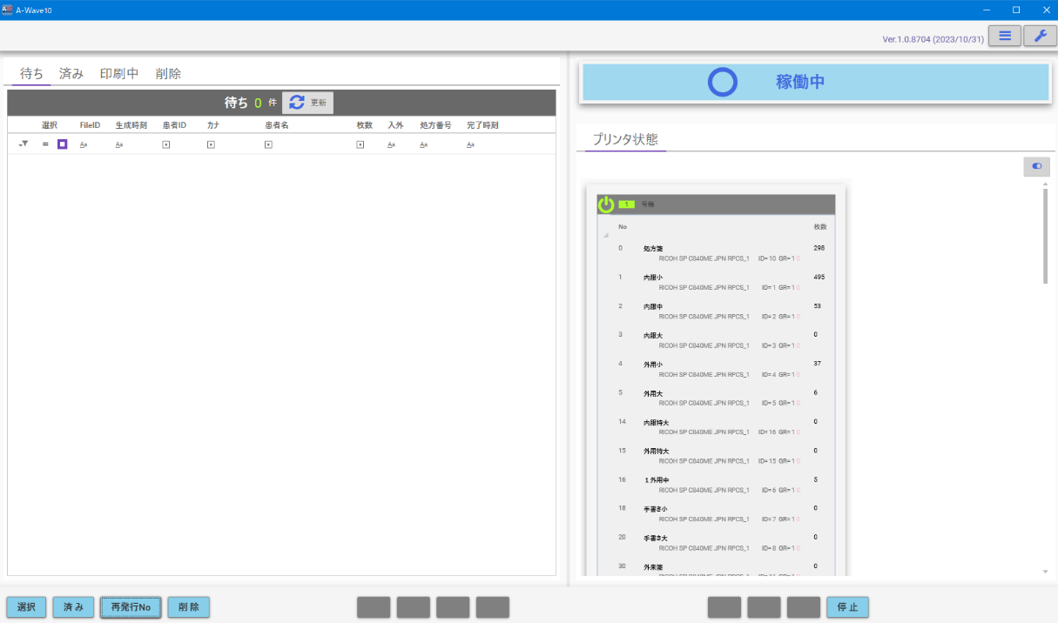

1. 出力したい薬袋・処方せん番号を入力、サイズを選択、OKボタンをクリックする。

（番号は、薬袋・処方せん・ラベル右下に記載）

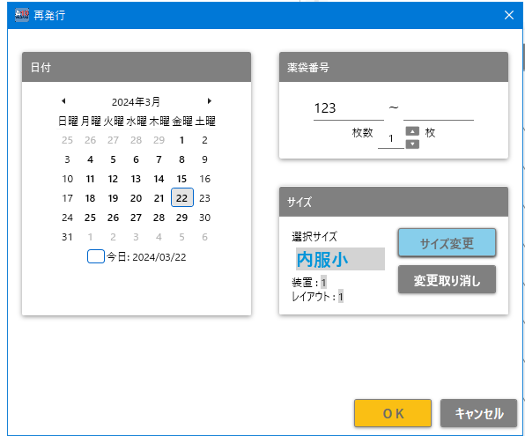

1. 薬袋発行プリンタから出力される。

## TOSHO薬袋プリンタから外来薬情が発行できない際の対応

1. 鑑査台の右側ＰＣのデスクトップにある【服薬指導システム】自動・・・をダブルクリックする。

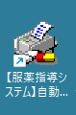

1. 下記の画面が立ち上がる。立ち上げている間は、スタッフ室のカラープリンタより外来薬情が出力される。

再発行は、画面左下のＮｏ箇所に再発行したいNoを入力する。



1. ＴＯＳＨＯ薬袋プリンタから問題なく薬情が発行されるようになったら、下記ダブルクリックし、終了する。

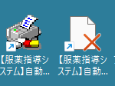

## 必要時特定薬剤発行

1. 調剤ＴＯＳＨＯ　ＰＣ③　の薬袋発行画面（Ａ　wave10）を操作する
2. 必要時集計（特定薬品）をクリックする

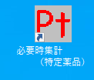

1. 薬品および病棟を選択後、印刷をクリックする。

検索から薬品検索することも可能（ダブルクリックはしないこと、仕様により一括出力されるため）

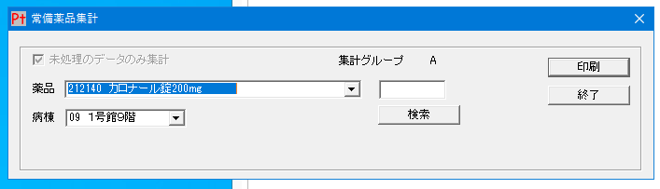

1. 薬袋発行プリンタから出力される。

## ＴＯＳＨＯ　PC③　外来処方の音声を止める方法

1. 外来処方が出力された際、　から「外来処方です」の音声案内がされる
2. ＴＯＳＨＯ　PC③を開き、Alarmの【音止める】をクリックする。（　×　はクリックしないこと）

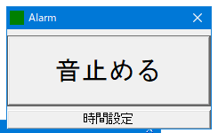

薬袋発行プリンタを１台／２台にする方法

* 薬袋発行プリンタを１台／２台にする方法

1. 調剤ＴＯＳＨＯ　ＰＣ③　薬袋画面右下の「停止」をクリックする。

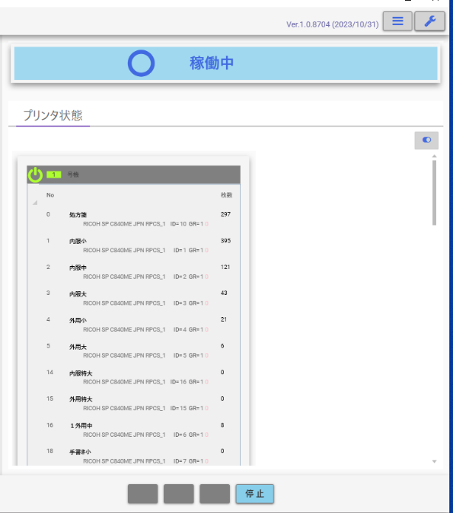

1. 「切り替え」をクリックする

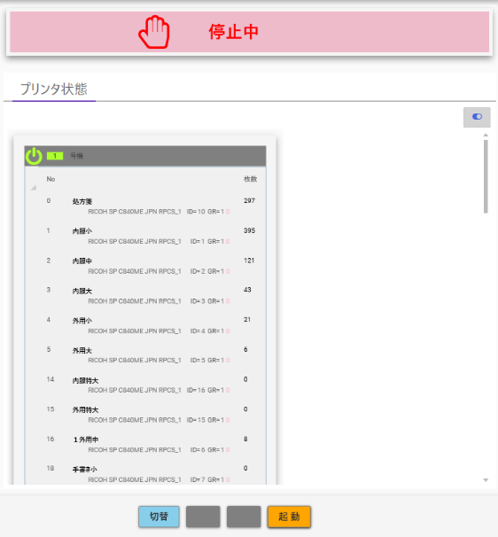

1. いずれかを選択し、「ＯＫ」をクリックする。（復旧時は選択フラグを解除）

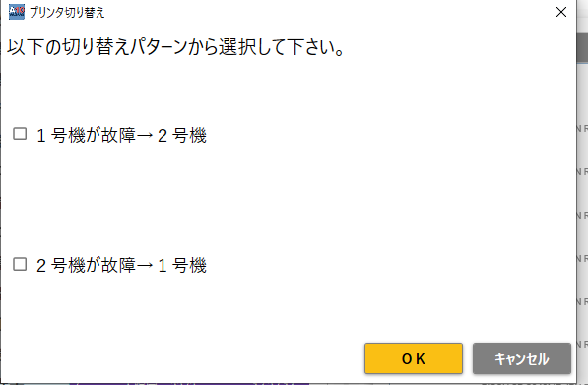

1. 「起動」をクリックする

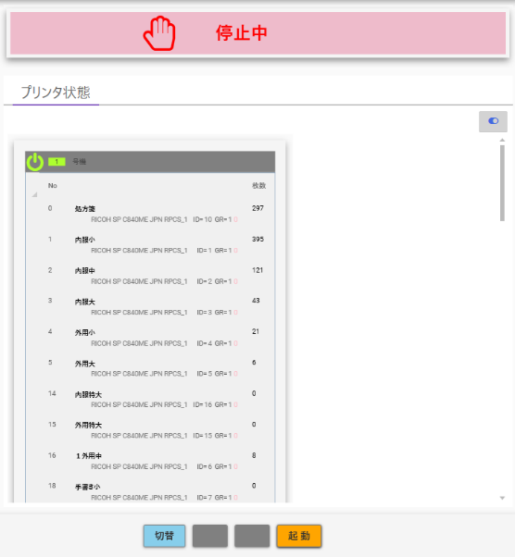

1. 故障した薬袋プリンタにプールされたデータは出力されないため、プールされたデータがある場合、TOSHO解析ＰＣから再発行すること。（プールされたデータの有無は実際に出力された処方と薬袋ＰＣ③の患者リストから把握）
2. 再発行後、前後の処方せん番号を確認し、問題なく出力されたことを確認すること。（ＰＣ③薬袋画面上の★印のついた処方番号は必要時処方のため発行されない。）
3. 故障した薬袋プリンタにプールされたデータは削除すること（削除方法は次ページ）。
4. プリンタ復旧後、同様の手順で（①－④）、1・２号機ともに稼動させること。

* 故障した薬袋プリンタにプールされたデータの削除方法

1. ＴＯＳＨＯ　ＰＣプリンタ③画面右下のツールバー　　　　　　を押し、印刷ジョブを選択する。



1. プールされたデータが表示される→右クリックしてキャセルをクリックする

（複数データがある場合、shift押しながら複数選択できる）

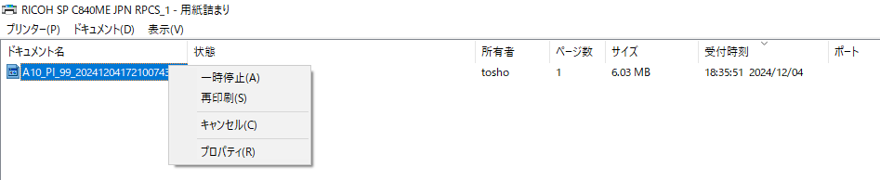

以上

## 疑義照会入力および処方せん患者コメント入力

1. カルテ端末の処方鑑査システムをクリックする



1. 「疑」をクリックし、疑義照会システムのトップ画面を開く

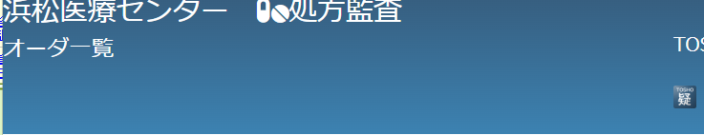

1. 疑義照会を入力する
   1. トップ画面→「疑義照会入力」
   2. 対象となる薬剤が「内服・外用」か「注射」を選択（初期値；「内服・外用」）
   3. 患者番号あるいはオーダー番号を入力（バーコード入力可能）→検索
   4. 新規登録
   5. 対象となる処方を選択
   6. 該当薬剤を選択

処方にない薬剤を選択可能

レジメン名などはフリー入力

* 1. 分類名称→照会分類選択
  2. 照会内容と回答を入力
  3. 介入欄を選択

1. 特記事項入力（患者コメント、一包化指示）
   1. トップ画面→「特記事項入力」
   2. 患者番号入力→新規入力
   3. 患者コメントは特記事項欄に入力
   4. コメントごとに処方箋に印字するか否かを選択可能
   5. 修正すると左の「特記事項履歴」に表示
   6. 該当の患者を一包化としたい場合は、☑一包化する

☑すると該当患者すべての特記事項にチェックされ、どこかでチェックを外すとすべてチェックが外れる。

* 一包化指示する場合：チェックして、特記事項欄に「一包化指示」
* 一包化指示を外す場合：チェックを外して、特記事項欄を「一包化指示**解除**」と修正する（履歴を残すため）
* 一包化

|  |  |  |
| --- | --- | --- |
| 電子カルテ入力（処方） | 特記事項入力 | 調剤方法 |
| 一包化指示 | 一包化指示 | 一包化 |
| 一包化指示 | なし | 一包化 |
| なし | 一包化指示 | 一包化 |
| なし | なし | ヒート |